**SKRIPSI**

**RANCANG BANGUN APLIKASI ABSENSI ONLINE BERBASIS MOBILE MENGGUNAKAN FITUR FACE RECOGNITION DAN GEOLOCATION PADA SMA NEGERI 14 SEMARANG**

Diajukan untuk memenuhi salah satu syarat  
memperoleh gelar Sarjana Teknik Informatika



Disusun oleh:

Nama : Adam Arian Nasuuha

NIM : A11.2019.11841

Program Studi : Teknik Informatika

**FAKULTAS ILMU KOMPUTER**

**UNIVERSITAS DIAN NUSWANTORO**

**SEMARANG**

**2022**

# PERSETUJUAN SKRIPSI

Nama : Adam Arian Nasuuha

NIM : A11.2019.11841

Program Studi : Teknik Informatika

Fakultas : Ilmu Komputer

Judul Tugas Akhir : RANCANG BANGUN APLIKASI ABSENSI ONLINE BERBASIS MOBILE MENGGUNAKAN FITUR FACE RECOGNITION DAN GEOLOCATION PADA SMA NEGERI 14 SEMARANG

Tugas Akhir ini telah diperiksa dan disetujui,

Semarang, 25 Januari 2023

|  |  |  |
| --- | --- | --- |
| Menyetujui: |  | Mengetahui: |
| Pembimbing |  | Dekan Fakultas Ilmu Komputer |
| DANANG WAHYU UTOMO M.Kom |  | Dr. Drs. ABDUL SYUKUR MM |

# PENGESAHAN DEWAN PENGUJI

Nama : Adam Arian Nasuuha

NIM : A11.2019.11841

Program Studi : Teknik Informatika

Fakultas : Ilmu Komputer

Judul Tugas Akhir : RANCANG BANGUN APLIKASI ABSENSI ONLINE BERBASIS MOBILE MENGGUNAKAN FITUR FACE RECOGNITION DAN GEOLOCATION PADA SMA NEGERI 14 SEMARANG

Tugas akhir ini telah diujikan dan dipertahankan dihadapan Dewan Penguji pada Sidang tugas akhir tanggal 6 Februari 2023. Menurut pandangan kami, tugas akhir inimemadai dari segi kualitas maupun kuantitas untuk tujuan penganugrahan gelar Sarjana Komputer (S.Kom.)

Semarang, 6 Februari 2023

Dewan Penguji:

|  |  |
| --- | --- |
|  |  |
| **Dr. M. ARIEF SOELEMAN, M.Kom** | **MUHAMMAD SYAIFUR ROHMAN, M.CS** |
| Anggota | Anggota |

|  |
| --- |
|  |
| **Dr. HERIBERTUS HIMAWAN, S.Kom., M.Kom** |
| Ketua Penguji |

# PERNYATAAN KEASLIAN SKRIPSI

Sebagai mahasiswa Universitas Dian Nuswantoro, yang bertanda tangan di bawah ini,

Nama : Adam Arian Nasuuha

NIM : A11.2019.11841

Menyatakan bahwa karya ilmiah saya yang berjudul:

RANCANG BANGUN APLIKASI ABSENSI ONLINE BERBASIS MOBILE MENGGUNAKAN FITUR FACE RECOGNITION DAN GEOLOCATION PADA SMA NEGERI 14 SEMARANG

merupakan karya asli saya (kecuali cuplikan dan ringkasan yang masing-masing telah saya jelaskan sumbernya dan perangkat pendukung seperti web cam dll). Apabila di kemudian hari, karya saya disinyalir bukan merupakan karya asli saya, yang disertai dengan bukti-bukti yang cukup, maka saya bersedia untuk dibatalkan gelar saya beserta hak dan kewajiban yang melekat pada gelar tersebut.Demikian surat pernyataan ini saya buat dengan sebenarnya.

Dibuat di : Semarang

Pada tanggal : 6 Februari 2023

Yang menyatakan

Adam Arian Nasuuha

# PERNYATAAN PERSETUJUAN PUBLIKASI KARYA ILMIAH UNTUK KEPENTINGAN AKADEMIS

Sebagai mahasiswa Universitas Dian Nuswantoro, yang bertanda tangan di bawah ini, saya:

Nama : Adam Arian Nasuuha

NIM : A11.2019.11841

demi mengembangkan Ilmu Pengetahuan, menyetujui untuk memberikan kepada Universitas Dian Nuswantoro Hak Bebas Royalti Non-Ekskusif (Non-exclusive Royalty-Free Right) atas karya ilmiah saya yang berjudul: RANCANG BANGUN APLIKASI ABSENSI ONLINE BERBASIS MOBILE MENGGUNAKAN FITUR FACE RECOGNITION DAN GEOLOCATION PADA SMA NEGERI 14 SEMARANG beserta perangkat yang diperlukan (bila ada). Dengan Hak Bebas Royalti Non-Eksklusif ini Universitas Dian Nuswantoro berhak untuk menyimpan, mengcopy ulang (memperbanyak), menggunakan, mengelolanya dalam bentuk pangkalan data (database), mendistribusikannya dan menampilkan/mempublikasikannya di internet atau media lain untuk kepentingan akademis tanpa perlu meminta ijin dari saya selama tetap mencantumkan nama saya sebagai penulis/pencipta.

Saya bersedia untuk menanggung secara pribadi, tanpa melibatkan pihak Universitas Dian Nuswantoro, segala bentuk tuntutan hukum yang timbul atas pelanggaran Hak Cipta dalam karya ilmiah saya ini. Demikian surat pernyataan ini saya buat dengan sebenarnya.

Dibuat di : Semarang

Pada tanggal : 6 Februari 2023

Yang menyatakan

Adam Arian Nasuuha

# UCAPAN TERIMA KASIH

Dengan memanjatkan puji syukur kehadirat Allah SWT. Tuhan Yang Maha Pengasih dan Maha Penyayang yang telah melimpahkan segala rahmat, hidayah dan inayah-Nya kepada penulis sehingga laporan tugas akhir dengan judul “RANCANG BANGUN APLIKASI ABSENSI ONLINE BERBASIS MOBILE MENGGUNAKAN FITUR FACE RECOGNITION DAN GEOLOCATION PADA SMA NEGERI 14 SEMARANG” dapat penulis selesaikan sesuai dengan rencana karena dukungan dari berbagai pihak yang tidak ternilai besarnya. Oleh karena itu penulis menyampaikan terimakasih kepada:

1. Prof. Dr.Ir. Edi Noersasongko,M.Kom, selaku Rektor Universitas Dian Nuswantoro Semarang.
2. Dr. Drs. Abdul Syukur, MM selaku Dekan Fakultas Ilmu Komputer Universitas Dian Nuswantoro Semarang.
3. Sri Winarno, Ph.D., selaku Ketua Program Studi Teknik Informatika Universitas Dian Nuswantoro Semarang.
4. Danang Wahyu Utomo M.Kom, selaku pembimbing tugas akhir yang memberikan ide penelitian, memberikan informasi refrensi yang penulis butuhkan dan bimbingan yang berkaitan dengan penelitian penulis.
5. Dosen-dosen pengampu di Fakultas Ilmu Komputer Teknik Informatika Universitas Dian Nuswantoro Semarang yang telah memberikan ilmu dan pengalamannya masing-masing, sehingga penulis dapat mengimplementasikan ilmu yang telah disampaikan.
6. Guru, Staf dan semua siswa SMA NEGERI 14 SEMARANG yang telah memberikan data-data untuk keperluan penyusunan tugas akhir ini hingga terbentuknya sistem aplikasi.

Semoga Tuhan yang Maha Esa memberikan balasan yang lebih besar kepada beliau-beliau, dan pada akhirnya penulis berharap bahwa penulisan laporan tugas akhir ini dapat bermanfaat dan berguna sebagaimana fungsinya.

Semarang, 6 Februari 2023

Adam Arian Nasuuha

# **ABSTRAK**

Absensi merupakan sebuah tanda kehadiran seseorang pada kegiatan tertentu, pada beberapa kasus absensi masih terdapat banyak kelemahan seperti masih sering ditemukannya kecurangan. Absensi guru pada SMA NEGERI 14 SEMARANG menggunakan fingerprint, penggunaan absensi fingerprint kurang fleksibel dimasa pandemi ini, dikarenakan dapat menjadi sumber penularan penyakit. Solusi yang dapat diberikan adalah merancang aplikasi absensi menggunakan fitur face recognition, dengan adanya fitur ini kecurangan dapat dihindari dikarenakan setiap manusia mempunyai posisi dan kontur wajah yang berbeda. Metode yang digunakan pada penelitian kali ini adalah prototyping, metode ini bertujuan untuk memuaskan permintaan pengguna. Hasil yang dicapai adalah merancang sebuah aplikasi absensi online berbasis mobile menggunakan fitur face recognition dan geolocation pada SMA NEGERI 14 SEMARANG. Dengan melakukan pengujian Black Box testing dan UAT mendapatkan hasil sesuai harapan dan rata rata total hasil siswa 97.33% dan guru sebesar 94.9%.

Kata kunci : Sistem Absensi, Mobile, Face Recognition, Geolocation, Flutter

# DAFTAR ISI

PERSETUJUAN SKRIPSI ii

PENGESAHAN DEWAN PENGUJI iii

PERNYATAAN KEASLIAN SKRIPSI iv

PERNYATAAN PERSETUJUAN PUBLIKASI KARYA ILMIAH UNTUK KEPENTINGAN AKADEMIS v

UCAPAN TERIMA KASIH vi

ABSTRAK vii

DAFTAR ISI viii

DAFTAR TABEL xi

DAFTAR GAMBAR xii

BAB I PENDAHULUAN 14

1.1 Latar Belakang 14

1.2 Rumusan Masalah 16

1.3 Batasan Masalah 16

1.4 Tujuan 16

1.5 Manfaat 16

1.5.1 Bagi Mahasiswa 16

1.5.2 Bagi Universitas Dian Nuswantoro 16

1.5.3 Bagi Pengguna 16

BAB II LANDASAN TEORI 17

2.1 Tinjauan Studi 17

2.2 Tinjauan Pustaka 19

2.2.1 Sistem Absensi 20

*2.2.2* *Geolocation* 20

*2.2.3* *Geofencing* 20

*2.2.4* *Face Recognition* 21

*2.2.5* *TensorFlow Lite* 21

*2.2.6* *Google Ml Kit* 22

*2.2.7* *Prototype* 23

*2.2.8* *Mobile Development* 24

2.2.9 Flutter 24

2.2.10 Dart 24

2.2.11 PHP 25

2.2.12 UML 25

*2.2.13* *System Testing* 26

2.3 Kerangka Pemikiran 27

BAB III METODE PENELITIAN 28

3.1 Metode Pengumpulan Data 28

3.2 Teknik Analisis Data 28

3.3 Metode Yang Diusulkan 29

3.4 Metode Pengujian 30

BAB IV HASIL DAN PEMBAHASAN 32

4.1 Perancangan Sistem 32

4.1.1 Gambaran Umum Sistem 32

4.1.2 Prosedur Perancangan 33

4.1.2.1 Use Case Diagram 33

4.1.2.2 Activity Diagram 34

4.1.2.3 Sequence Diagram 38

4.1.2.4 Class Diagram 40

4.1.2.5 Deployment diagram 41

4.2 Perancangan Antarmuka 42

4.2.1 Perancangan Splashscreen 43

4.2.2 Perancangan Login 44

4.2.3 Perancangan Home 45

4.2.4 Perancangan Face Recognition 45

4.2.5 Perancangan History 46

4.2.6 Perancangan Profile 47

4.2.7 Perancangan Face Register 48

4.2.8 Perancangan Introduction 49

4.2.9 Perancangan Contact 51

4.3 Implementasi 51

4.3.1 Lingkungan Impelemtasi 52

4.3.2 Batasan Implementasi 53

4.3.3 Implementasi Database 53

4.3.4 Implementasi Antarmuka 57

4.3.4.1 Impementasi Splashscreen 57

4.3.4.2 Implementasi Login 58

4.3.4.3 Implementasi Home 59

4.3.4.4 Implementasi History 60

4.3.4.5 Implementasi Profile 61

4.3.4.6 Impementasi Absen Face Recognition 62

4.3.4.7 Implementasi Register Face 63

4.3.4.8 Implementasi Intorduction 64

4.3.4.9 Implementasi Contact 65

4.4 Pengujian 66

*4.4.1* Pengujian *Black-Box Testing* 67

*4.4.2* Pengujian *User Acceptance Test* 71

4.4.3 Kesimpulan Pengujian 76

BAB V KESIMPULAN DAN SARAN 77

5.1 Kesimpulan 77

5.2 Saran 77

DAFTAR PUSTAKA 78

# DAFTAR TABEL

Tabel 1 State of Art 18

Tabel 2 Database absensi 53

Tabel 3 Database tabel absen_field 53

Tabel 4 Database tabel lokasi 54

Tabel 5 Database tabel status_anggota 54

Tabel 6 Database tabel status_waktu 54

Tabel 7 Database tabel users 55

Tabel 8 Database tabel waktu 55

Tabel 9 Database sql 55

Tabel 10 Pengujian Black-box 67

Tabel 11 Pengujian UAT Siswa 71

Tabel 12 Pengujian UAT Guru 72

Tabel 13 Bobot nilai UAT 73

# DAFTAR GAMBAR

Gambar 1 Geofencing 21

Gambar 2 TensorFlow Lite 22

Gambar 3 Face Contour Ml Kit 22

Gambar 4 Siklus prototyping 23

Gambar 5 Kerangka Pemikiran 27

Gambar 6 Tahapan prototyping 29

Gambar 7 Intruksi Alur Absensi 32

Gambar 8 UseCase Diagram 33

Gambar 9 Activity DIagram Login 34

Gambar 10 Activity Diagram Absen Face Recognition 35

Gambar 11 Activity Diagram Absen Masuk 36

Gambar 12 Activity Diagram Absen Pulang 37

Gambar 13 Activity Diagram Register Face 38

Gambar 14 Sequence diagram login 39

Gambar 15 Sequence Diagram Face Recognition 39

Gambar 16 Sequence Diagram Register Face 40

Gambar 17 Class Diagram 41

Gambar 18 Deployment Diagram 42

Gambar 19 Desain interface splashscreen 43

Gambar 20 Perancangan interface login 44

Gambar 21 Perancangan interface home 45

Gambar 22 Perancangan interface face recognition 46

Gambar 23 Perancangan interface history 47

Gambar 24 Perancangan interface profile 48

Gambar 25 Perancangan interface face register 49

Gambar 26 Perancangan interface introduction 50

Gambar 27 Perancangan interface contact 51

Gambar 28 Impementasi splashscreen 58

Gambar 29 Implementasi Login 59

Gambar 30 Implementasi home 60

Gambar 31 Implementasi history 61

Gambar 32 Implementasi profile 62

Gambar 33 Implementasi FR (Not Valid) 63

Gambar 34 Implementasi FR (Valid) 63

Gambar 35 Implementasi FRegist (not valid)) 64

Gambar 36 Implementasi FRegist (Valid) 64

Gambar 37 Implementasi introduction 65

Gambar 38 Implementasi contact 66

# BAB I PENDAHULUAN

## Latar Belakang

Pesatnya perkembangan teknologi di dunia mengakibatkan setiap orang mampu menciptakan alat yang berguna membantu aktivitas dan produktifitas dalam berkegiatan sehari hari. Seiring dengan munculnya berbagai aktivitas yang semakin kompleks dan padat, menyebabkan tingkat mobilitas pada seseorang juga semakin tinggi. Salah satu perangkat *mobile* yang saat ini paling populer adalah *smartphone*. Berbagai macam fitur canggih telah ditanamkan pada *smartphone*, salah satunya adalah kemampuan untuk menginstall aplikasi yang berguna untuk membantu kegiatan sehari hari seperti pengolahan video/gambar, kamera, dan masih banyak lagi.

Absen merupakan sebuah tanda kehadiran seseorang pada kegiatan tertentu seperti di tempat kerja, sekolah, ataupun pada acara tertentu. Dengan adanya absensi pelaksanaan pekerjaan disuatu perusahaan dapat berjalan secara terstruktur dan teratur (Himyar, Mulya and Siringo Ringo, 2021). Pada beberapa kasus sistem absensi masih terdapat masalah, seperti sering ditemuinya kecurangan absen pada mahasiswa yang tidak berada diarea kampus (Tamtelahitu, 2021).

Hal ini dapat diatasi dengan dirancangnya aplikasi absensi *mobile* berbasis *QR Code* dan *Geolocation* (Rakha, Hermawati and Dwitiyanti, 2022). Namun absensi menggunakan *QR Code* tidak sepenuhnya menjadi solusi untuk meminimalisir kecurangan absensi dikarenakan masih banyak celah pada absensi ini. Untuk itu fitur *Face Recognition* menjadi salah satu solusi yang tepat (S. Irjanto and Oktavia H, 2022). *Face Recognition* adalah beberapa dari sekian banyak teknologi biometric yang berkembang saat ini, cara kerja *Face Recognition* yaitu menangkap wajah secara *realtime* dan kemudian dilakukan pembandingan citra wajah dengan id wajah yang telah terdaftar. Sedangkan *Geolocation* merupakan sebuah fitur pada perangkat *mobile* yang memungkinkan seseorang mengetahui lokasi akurat orang

lainnya. Dengan kombinasi Geolocation yang dipadukan dengan *Face Recognition* akan meningkatkan keamanan dan kefektifitasan absen online.

Untuk mempermudah perancangan aplikasi *mobile*, Google mengeluarkan sebuah *framework* bernama flutter. Fungsi utama *framework* untuk membuat *sorce code* menjadi lebih terstruktur (Erzed et al., 2022). Flutter digunakan para *developer* untuk membuat aplikasi *multiplatform* hanya dengan satu *codebase.* Faktor meroketnya flutter dikarenakan kemudahan yang ditawarkan seperti code tergolong sedikit, custom UI yang lebih fleksibel, dan biaya pengembangan lebih hemat (Aprilia, 2021). Komunitas flutter pun tergolong banyak dan *framework* ini selalu update dan merilis versi terbarunya.

Penelitian ini melibatkan salah satu Sekolah Menengah Negeri di Semarang. SMAN 14 Semarang merupakan Sekolah Menegah Atas Negeri yang bertempatan di Jawa Tengah. Proses absensi pada sekolah ini dilakukan dengan cara memanggil siswa secara bergiliran, hal ini mengakibatkan terbuangnya waktu yang seharusnya digunakan untuk proses belajar mengajar. Lalu untuk absensi guru dilakukan dengan menggunakan perangkat *fingerprint*, dimasa pandemi ini perangkat *fingerprint* dapat menjadi salah satu sumber penularan penyakit dikarenakan perangkat *fingerprint* digunakan secara bergantian. Berdasarkan masalah tersebut penulis memutusan untuk merancang aplikasi absensi online berbasis mobile menggunakan *Face Recognition* dan *Geolocation*. Dengan adanya fitur *Face Recognition* dan *Gelocation* kecurangan pada proses absensi pun akan berkurang dan lebih akurat, hal ini dikarenakan setiap orang memiliki posisi dan kontur wajah yang unik sehingga orang lain sulit memanipulasi datanya, dan dengan adanya *geolocation* seseorang hanya dapat melakukan absensi diarea yang sudah ditentukan. Dan dengan beberap step yang harus dilakukan sebelum absensi, keamanan dan keakuratan absensi dapat ditingkatkan. Metode yang dipakai sebagai rujukan untuk merancang aplikasi ini adalah *prototyping*. *Prototyping* memiliki 4 langkah yaitu, mengumpulan kebutuhan, *quick design* , membangun prototype, serta evaluasi dan perbaikan (Ngurah, Paramartha and Suranata, 2020). Penerapan metode ini bertujuan untuk memuaskan permintaan pengguna.

## Rumusan Masalah

Rumusan masalah yang dapat disimpulakan dari latar belakang yang sudah dipaparkan adalah bagaimana merancang aplikasi absensi online berbasis mobile menggunakan fitur Face Recognition dan Geolocation.

## Batasan Masalah

Terdapat beberapa batasan masalah pada penelitian ini:

1. Penelitian ini ditujukan hanya untuk SMA Negeri 14 Semarang
2. Perancangan dibuat untuk melakukan proses absensi.
3. Pengguna aplikasi hanya guru dan siswa.
4. Framework yang digunakan adalah Flutter.

## Tujuan

Penelitian ini memiliki tujuan untuk melakukan perancangan absensi online berbasis mobile menggunakan fitur Face Recognition dan Geolocation untuk meminimalisir kecurangan saat proses absensi dilakukan.

## Manfaat

### 1.5.1 Bagi Mahasiswa

1. Mahasiswa diharapkan dapat memahami perancangan aplikasi mobile menggunakan Flutter
2. Dapat menambah wawasan tentang metode Prototyping

### 1.5.2 Bagi Universitas Dian Nuswantoro

1. Menambah kajian pustaka terhadap penelitian yang bersangkutan
2. Meningkatkan kualitas lulusan Universitas dalam membuat SDM yang mampu bersaing di dunia kerja

### 1.5.3 Bagi Pengguna

1. Memudahkan user dalam melakukan proses absensi
2. Sebagai referensi developer untuk mengembangkan aplikasi absensi mobile dengan berbagai macam fitur yang berguna.

# BAB II LANDASAN TEORI



## Tinjauan Studi

Tinjauan studi digunakan untuk bahan perbandingan dan acuan agar terhindar anggapan kesamaan dengan penelitian ini.

Penelitian yang dilakukan Damansah pada tahun 2021 yang berjudul “PERANCANGAN ABSENSI BERBASIS FACE RECOGNITION PADA DESA SOKARAJA LOR MENGGUNAKAN PLATFORM ANDROID”. Menurut Damansah, terdapat masalah saat melakukan absensi pada Desa Sokaraja Lor seperti masih ditemukannya titip absen dan ditemukannya kelemahan fingerprint saat tangan basah. Tujuan dilakukannya penelitian ini yaitu untuk mempermudah pegawai pada Desa Sokaraja Lor saat melakukan proses absensi.

Penelitian yang dilakukan oleh Edo Permata pada tahun 2021 yang berjudul “FACE RECOGNITION SYSTEM BERBASIS WEB MOBILE PADA DUMAI POS”. Edo menulis, penggunaan fingerprint kurang fleksibel dan minim fitur yang ditawarkan. Tujuan dari penelitian ini yaitu untuk mempermudah merekap laporan absensi secara otomatis dan menawarkan fitur yang menarik.

Penelitian yang dilakukan Ajeng Maulidyah tahun 2021 yang berjudul “IMPLEMENTASI FACE RECOGNITION DENGAN OPENCV PADA ABSENSI KARYAWAN ( STUDI KASUS : PT . AGARINDO BOGATAMA )”. Ajeng berkata, karyawan pada PT. Agarindo Bogatama sering lupa melakukan absen. PT. Agarindo Bogatama juga ingin melakukan peralihan dari absensi fingerprint ke absensi online. Hasil akhir penelitian ini, aplikasi sukses diimplementasikan dan dapat diakses melalui smartphone.

Penelitian yang dilakukan Nourman S. Irjanto tahun 2022 yang berjudul “SISTEM ABSENSI PEGAWAI DENGAN PENGENALAN WAJAH”. Nourman berkata bahwa absen fingerprint dapat menjadi sumber penyebaran virus. Hasil akhir penelitian ini mendapatkan akurasi yang cukup baik yaitu sebesar 86.4% dan diruangan yang pencahayaanya baik sebesar 88.8%.

Tabel *State of Art*

|  |  |  |  |  |
| --- | --- | --- | --- | --- |
| **No** | **Judul dan Tahun** | **Masalah** | **Solusi** | **Hasil** |
| 1 | PERANCANGAN ABSENSI BERBASIS FACE RECOGNITION PADA DESA SOKARAJA LOR MENGGUNAKAN PLATFORM ANDROID (2021) | Dapat titip absen dan kelemahan fingerprint saat tangan basah. | Merancang sistem absensi face recognition. | Berjalan lancer dan lebih mudah mengolah data. |
| 2 | FACE RECOGNITION SYSTEM BERBASIS WEB MOBILE PADA DUMAI POS (2021) | Penggunaan fingerprint tidak efisien. Kurangnya fitur. | Merancang Sistem Aplikasi web mobile face recognition | Mempermudah divisi. Dapat melakukan rekap otomatis. |
| 3 | IMPLEMENTASI FACE RECOGNITION DENGAN OPENCV PADA ABSENSI KARYAWAN ( STUDI KASUS : PT . AGARINDO BOGATAMA ) (2021) | Sering lupa absen. Peralihan dari fingerprint ke absen online | Mengimplementasikan face recognition pada sistem absensi karyawan. | Berhasil diimplementasikan dan dapat diakses menggunakan smartphone. |
| 4 | PERANCANGAN SISTEM ABSENSI PINTAR MAHASISWA MENGGUNAKAN TEKNIK QR CODE DAN GEOLOCATION (2021) | Kebingungan absensi mahasiswa yang beragam. | Merancang sistem absensi menggunakan QR code dan teknik Geolocation. | Sukses dioperasikan dengan baik dan membantu mahasiswa melakukan absen dengan lebih mudah. |
| 5 | SISTEM ABSENSI PEGAWAI DENGAN PENGENALAN WAJAH EMPLOYEE ATTENDANCE SYSTEM WITH FACE RECOGNITION (2022) | Absen sidik jari menyebarkan virus. | Perancangan absen karyawan menggunakan face recognition. | Berjalan dengan baik, keakuratan cukup tinggi |

Tabel State of Art menunjukan perbandingan agar terhindar dari kesamaan terhadap penelitian sebelumnya.

## Tinjauan Pustaka

### Sistem Absensi

Sistem Absensi merupakan sebuah alat yang digunakan untuk mengetahui dan mencatat kehadiran seseorang. Sebuah data yang dihasilkan sistem absensi online lebih akurat dan efisien dalam proses rekapitulasi dan dapat diakses secara mudah melalui sistem. Data absensi juga dapat disimpan pada database berbasis cloud maupun database fisik yang lebih terjamin keamanan dan ketahanannya dibandingkan kertas yang mudah rusak dan hilang. Sistem absensi banyak ditemukan pada sebuah perusahaan, sekolah, dan kegiatan acara (Wahyudi, Juledi and Irmayanti, 2021).

### *Geolocation*

*Geolocation* adalah sebuah fitur yang terdapat pada aplikasi mobile yang berfungsi untuk mengidentifikasi lokasi sebuah perangkat dengan menggunakan data seluler, GPS, atau RFID. Informasi yang dikumpulkan *Geolocation* lebih mendetail seperti zona waktu, kode pos, alamat, informasi *proxy* dan informasi jaringan. Dengan adanya *Geolocation* seseorang dapat mengetahui keberadaan yang lainnya secara akurat. Pemanfaatan *Geolocation* sering ditemukan pada sistem absensi, mendeteksi tempat, jasa pengiriman, dan auditor (Tamtelahitu, 2021).

### *Geofencing*

*Geofencing* merupakan sebuah fitur yang terdapat pada software yang menggunakan GPS untuk menentukan batas geografis. Kegunaan koordniat geografis secara garis besar yaitu untuk membatas suatu tempat sebagai pagar virtual (*geofencing*) suatu daerah. Pada pemanfaatanya geofencing dapat menentukan lokasi kita sekarang berada di dalam pagar virtual yang telah ditentukan atau tidak. Sistem geofencing dapat memberikan laporan secara realtime dengan memanfaatkan fitur Geolocation pada sebuah smartphone.

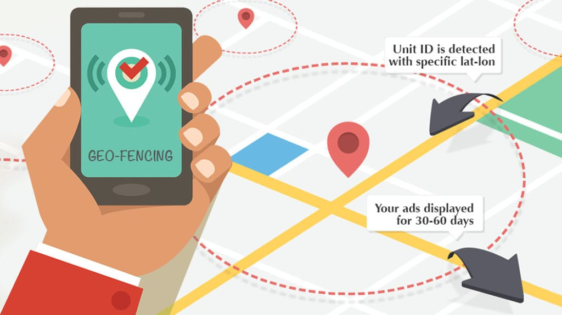

Gambar Geofencing

### *Face Recognition*

*Face Recognition* merupakan sebuah teknologi deep learning yang digunakan untuk mengenali wajah melalui citra digital dan realtime video. Teknologi inipun dapat mengenali letak posisi wajah, usia, keadaan emosi dan lain-lain (Satwikayana, Adi Wibowo and Vendyansyah, 2021). Penggunaan *face recognition* sering diarahkan kearah keamanan, seperti keamanan *smartphone*, keamanan bertransaksi, dan sebagainya. Pengembangan machine learning pun semakin pesat, *library machine learning* yang mendukung *face recognition* diantaranya adalah TensorFlow dan openCV.

### *TensorFlow Lite*

TensorFlow Lite merupakan library perangkat lunak yang dihasilkan oleh TensorFlow. TensorFlow dikembangan oleh Google Brain yang digunakan untuk tujuan pembelajaran jaringan syaraf dan mesin. TensorFlow mempunyai kemampuan melatih model menggunakan GPU. TensorFlow menciptakan versi Lite agar dapat berjalan pada perangkat mobile seperti android dan IOS (Anggraini, 2020).



Gambar TensorFlow Lite

### *Google Ml Kit*

Google Ml Kit merupakan sebuah machine learning yang dikembangkan untuk platform mobile. Penggunaan API Ml Kit dapat dilakukan secara *realtime* dan dapat digunakan secara gratis karean Ml Kit bersifat *open source* (Christyanto et al., 2022)*.* Fitur yang ditawarkan Ml Kit sebagai berikut:

1. Pengenalan Teks
2. Pendeteksi Wajah
3. Pendeteksi Pose
4. Pelabelan Barang

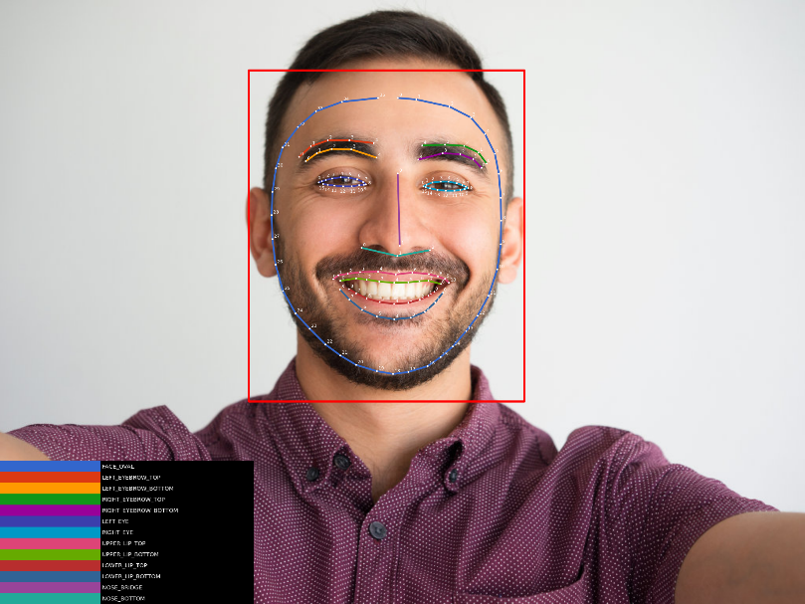

Gambar Face Contour Ml Kit

Penggunaan Google Ml Kit sering digunakan berpasangan dengan TensorFlow Lite agar dapat mengoptimalkan kebutuhan penggunaan.

### *Prototype*

*Prototype* merupakan salah satu metode yang digunakan untuk pengembangan software. *Developer* dan *client* dapat saling berinteraksi untuk saling mencapai kesepakatan selama proses pengembangan dengan menggunakan metode ini, dikarenakan metode *Prototype*  memberikan gambaran jelas pengembangan sistem terhadap *client* yang dikerjakan oleh seorang *developer* (Ngurah, Paramartha and Suranata, 2020). Metode ini mempunyai beberapa tahap.

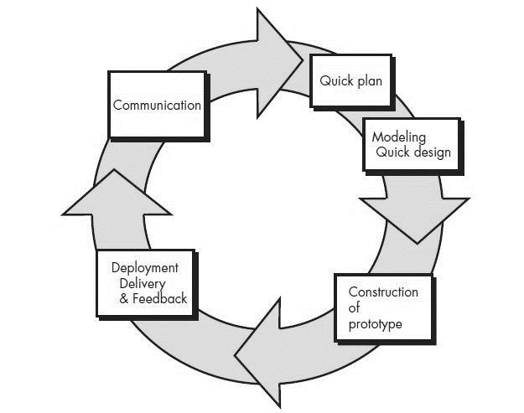

Gambar Siklus prototyping

1. Requirements Gathering and Analysis
2. Quick Design
3. Build Prototype
4. User Evaluation
5. Refining Prototype
6. Implementation

*Analisis kebutuhan* merupakan pengumpulan kebutuhan sistem secara rinci yang dilakukan oleh developer dan client. Pada tahap selanjutnya dilakukan *quick design* atau penggambaran design sederhana guna memberi gambaran sistem yang akan dibuat. Setelah design sudah disetujui, developer mulai membangun sebuah prototype (Build Protoype) yang akan dijadikan sebagai acuan pembuatan program aplikasi, setelah prototype selesai dibuat seorang developer akan mempresentasikan hasilnya pada client untuk di evaluasi. Jika client sudah setuju dan tidak memiliki catatan revisi, maka akan dilakukan proses pengimplementasian sistem dan pemeliharaan sistem agar berjalan lancar.

### *Mobile Development*

*Mobile development* merupakan istilah yang digunakan untuk menyebut proses pengembangan aplikasi yang dioperasikan pada perangkat *mobile*. Saat ini teknologi sudah mulai bergerak kearah perangkat mobile, dalam hal ini *mobile development* sangat dibutuhkan untuk membangun sebuah aplikasi *mobile multiplatform* (Sunarya, Febriyanto and Januarini, 2019). Sistem operasi yang banyak digunakan pada perangkat *mobile*  adalah android dan IOS, sedangkan dalam proses pengembangannya sudah tersedia beberapa software yang dapat membantu seorang *developer* untuk menciptakan aplikasi mobile diantaranya adalah flutter, native apps, dan xamarin.

### Flutter

Flutter merupakan platform open source yang dikembangkan oleh Google, platform ini dapat diakses secara gratis tanpa mengeluarkan biaya tambahan. Bahasa pemrograman yang digunakan pada platform ini adalah Dart. Flutter biasa digunakan seorang *developer* untuk membangun aplikasi berbasis *mobile multiplatform*. Sehingga ketika developer melakukan pengkodean aplikasi akan secara otomatis ter build untuk platform mobile android dan ios (Erzed et al., 2022). Keunggulan flutter antara lain:

1. Code yang tergolong sedikit
2. Multiplatform
3. Custom UI yang fleksibel
4. Biaya pengembangan lebih hemat
5. Komunitas yang terus berkembang

### Dart

Dart merupakan bahasa pemrograman multiguna yang biasa digunakan dalam proses pengembangan aplikasi. Awalnya dart dikembangkan oleh Google dan akhirnya disetujui standar Ecma yang saat ini digunakan untuk membangun aplikasi seluler, web, desktop, dan server. Dart juga digadang gadang akan populer karena memiliki banyak fitur unggulan yaitu dapat dijalankan pada sistem yang berbeda (*Cross platform*), memiliki syntax yang lebih mudah dibandingkan bahasa pemrograman lain, dan bahasa dart bersifat *open source* (Suryana, 2021)*.*

### PHP

PHP merupakan bahasa pemrograman *open source* yangs sering digunakan dalam pengembangan website. Bahasa pemrograman ini digunakan untuk interaksi dari sisi server. Keunggulan PHP pun sangat banyak antara lain bahasanya yang tergolong mudah dipelajari oleh programmer pemula dikarenakan tersedia dokumentasi lengkap tentang PHP, sering digunakan pada berbagai jenis platform, komunitasnya tergolong banyak, dan dapat terintegrasi dengan database. (Khairina and Irawan, 2022).

### UML

UML (*Unified Modeling Language)* merupakan bahasa yang biasa dipakai untuk pemodelan proses atau perangkat lunak yang berorientasi objek. Konsep dasar UML terdiri berasal dari *structural classification*, model *management* dan *dynamic behavior*. UML memberi tambahan standar penulisan yang meliputi rancangan bisnis, penulisan kelas di dalam Bahasa yang spesifik, skema database, dan komponen yang dibutuhkan di dalam proses *software* (Suendri, 2018). Terdapat beberapa bagian dari UML, diantaranya :

1. *Use Case Diagram*

*Use Case Diagram* membari gambaran *external view* dari sebuah sistem yang akan dibuat modelnya. Use case diharuskan dapat menggambarkan urutan actor yang menghasilkan nilai yang terukur.

1. *Activity Diagram*

*Activity Diagram* merupakan diagram yang ditujukan menunjukan aktivitas yang dilakukan sistem dalam bentuk aksi, dari bagaimana aksi dimulai, kemungkinan keputusan yang akan terjadi, hingga berakhirnya aksi. Activity diagram mampu membuat gambaran proses lebih dari satu aksi dalam waktu yang sama.

1. *Squence Diagram*

*Squence Diagram* merupakan diagram yang menggambarkan tahapan demi tahapan, seperti urutan perubahan yang dilakukan secara logis dan menghasilkan hasil yang sesuai dengan use case diagram.

1. *Class Diagram*

*Class Diagram* merupakan suatu diagram terstruktur. Diagram ini mampu membuat gambaran struktur, atribut, kelas, hubungan dan metode yang jelas oleh setiap objek. Class diagram sering menggunakan konsep objek oriented sehingga sangat mudah dibuat.

### *System Testing*

System Testing merupakan pengujian yang dilakukan untuk memastikan bahwa keseluruhan sistem berfungsi dengan baik dan memenuhi persyaratan pengguna (*user requirement*). Sistem akan diuji dengan benar untuk memastikan kendala, keamanan, dan kualitas, yang mempengaruhi efektifitas biaya dan kepuasan *client*. Terdapat beberapa jenis system testing diantaranya adalah:

1. Manual Testing

Pengujian sistem dilakukan secara manual untuk mengetahui apakah fitur suatu software berfungsi dengan baik atau tidak.

1. Automation Testing

Dalam pengujiannya menggunakan alat otomatis yang digunakan untuk mencatat bug dalam suatu sistem.

Pada pengujian kali ini aplikasi dapat diujikan dengan memanfaatkan *Black-box Testing*. *Black-box Testing* merupakan suatu metode pengujian yang benar-benar gampang digunakan dikarenakan cuma diperlukan batas atas dan batas bawah dari data yang diharapkan. Perkiraan berapa banyaknya data yang diuji dapat dihitung memanfaatkan banyaknya data entri yang dapat diujikan. Ada lebih dari satu ketetapan entri yang perlu dipenuhi dan dengan metode ini dapat diketahui fungsionalitas apakah tetap dapat terima data entri yang tidak diharapkan maka mengakibatkan data yang disimpan tidak valid. Tujuan dilakukannya *Black-box Testing* adalah mengerti kelemahan proses supaya data yang dihasilkan cocok dengan data yang dapat dientrikan sesudah dieksekusi dan jauhi kesalahan aplikasi sebelum akan digunakan user (Febriyanti, Sudana and Piarsa, 2021).

## Kerangka Pemikiran

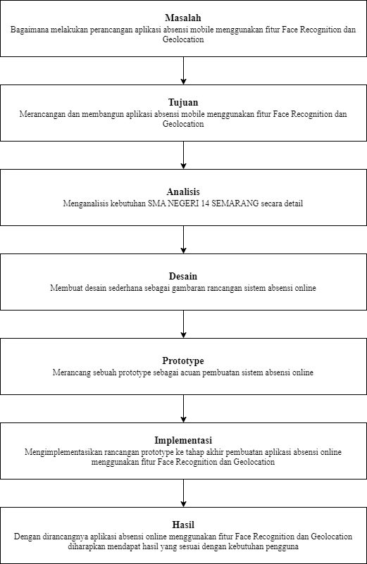

Gambar Kerangka Pemikiran

# BAB III METODE PENELITIAN

Metode Penelitian merupakan kumpulan tahapan yang bertujuan untuk menyelesaikan beberapa masalah berdasarkan latar belakang yang telah dibuat dengan batasan masalah yang ditentukan. Selain itu penelitian dapat dikatakan mempunyai tujuan mengembangkan keterampilan-keterampilan baru atau cara pendekatan baru untuk memecahkan kasus dengan penerapan langsung.

2. 1. **Metode Pengumpulan Data**

Dalam menyusun penelitian ini terdapat dua jenis pengumpulan data yaitu data primer dan data sekunder.

1. Data primer

Data primer didapatkan secara langsung dari pihak SMA NEGERI 14 SEMARANG. Peneliti melakukan analisis kebutuhan untuk mengetahui keinginan dan kebutuhan secara rinci dari pihak sekolah untuk mencapai hasil akhir yang diharapkan.

1. Data Sekunder

Data sekunder dikumpulkan dengan pertimbangan data yang memiliki hubungan dengan permasalah yang sedang diteliti. Data sekunder didapatkan melalui referensi jurnal, buku, dan artikel yang dapat membantu peneliti menyelesaikan permasalahan.

* 1. **Teknik Analisis Data**

Data yang didapatkan melalui proeses pengumpulan data akan diobservasi secara rinci dan dianalisa oleh peneliti untuk kemudian dilihat hubungan, persamaan, perbedaan yang digunakan untuk membuat

kesimpulan permasalahan dan akan dijadikan acuan untuk merancang aplikasi absensi on;ine berbasis *mobile* menggunakan fitur *Face Recognition* dan *Geolocation.*

* 1. **Metode Yang Diusulkan**

Metode Prototype merupakan teknik pendekatan perangkat lunak yang akan digunakan pada penelitian kali ini. Prototype dilakukan dengan cara melakukan interaksi antara *Developer* dan *Client* untuk mendapatkan gambaran aplikasi secara rinci melalui analisis kebutuhan yang dilakukan.

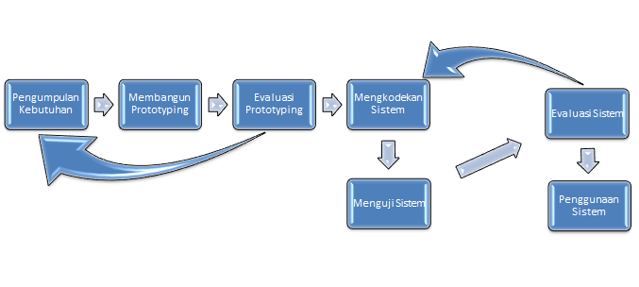

Gambar Tahapan prototyping

Tahapan yang dilakukan metode ini antara lain:

1. Requirements Gathering and Analysis

Pada tahap ini peneliti akan berinteraksi kepada pihak SMA NEGERI 14 SEMARANG untuk melakukan analisa kebutuhan secara detail keinginan sistem yang diinginkan dari pihak tersebut.

1. Quick Design

Setelah memiliki gambaran singkat seperti apa keinginan pihak sekolah, selanjutnya akan dibuat desain sederhana tentang sistem yang akan dibuat berdasarkan hasil analisa kebutuhan.

1. Build Prototype

Jika desain disetujui, maka tahap selanjutnya adalah membangun prototype aplikasi yang nantinya adan dijadikan acuan untuk membuat program aplikasi.

1. User Evaluation

Prototype yang sudah dibuat akan dipresentasikan kepada pihak sekolah untuk selanjutnya diberikan masukan ataupun revisi.

1. Refining Prototype

Jika prototype memiliki catatan revisi maka akan dilakukan perbaikan prototype dan tahap ini akan berlangsung berulang kali sampai pihak sekolah setuju dengan sistem yang sudah dibuat.

1. Implementation

Tahap akhir dari metode ini adalah pengimplementasian sistem yang akan dicoding berdasarkan prototype yang telah disetujui. Sebelum diserahkan kepada pihak sekolah sistem akan diuji terlebih dahulu untuk menghindari kesalahan dan memastikan sistem berjalan dengan baik.

* 1. **Metode Pengujian**

Pengujian perangkat lunak bertujuan untuk memastikan agar perangkat lunak berjalan sesuai dengan yang diharapkan dan mengetahui letak error aplikasi sebelum digunakan oleh user. Penelitian kali ini menggunakan Black-Box Testing, metode pengujian ini memiliki tujuan untuk memastikan fitur fungsional aplikasi berjalan seperti yang diharapkan. Kesalahan yang dapat ditemukan oleh Black-box antara lain:

1. Kegagalan fungsi aplikasi
2. Kesalahan *interface*
3. Ketidak akuratan struktur data
4. Kinerja yang tidak sesuai

User Acceptance Test juga digunakan pada penelitian kali ini, Pengujian UAT merupakan proses pengujian yang bertujuan untuk menghasilkan sebuah dokumen yang akan dijadikan bukti sistem yang dirancang dapat diterima atau tidak oleh user.

# BAB IV HASIL DAN PEMBAHASAN

2. 1. **Perancangan Sistem**

Perancangan sistem merupakan salah satu bagian dari metodologi pembangunan perangkat lunak (software) yang digunakan untuk memberikan gambaran secara terperinci seperti bagaimana sebuah sistem dibuat yang berbentuk gambaran prancangan dan pembuatan sketsa dari berbagai macam elemen yang terpecah menjadi kesatuan utuh.

* + 1. **Gambaran Umum Sistem**

Perancangan dan pembangunan Aplikasi absensi online berbasis mobile menggunakan fitur Face Recognition dan Geolocation yang dibuat dengan harapanan dapat meminimalisir kecurangan saat proses absensi dan memberikan kemudahan serta keamanan absensi kepada siswa dan guru SMA NEGERI 14 SEMARANG. Aplikasi ini menggunakan fitur face recognition sehingga kecurang dapat diminimalisir lalu dipadukan dengan geolocation, keamanan dan keakuratan absensi menjadi semakin meningkat. Terdapat beberapa step yang harus dilakukan sebelum absen yaitu user diharuskan mengikuti intruksi yang diberikan. Berikut adalah gambaran intruksi tersebut.

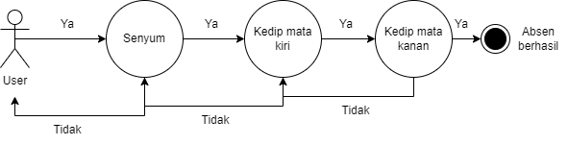

Gambar Intruksi Alur Absensi

Gambar 7 menunjukan intruksi yang dilakukan sebelum melakukan absensi. Disini user diharuskan senyum terlebih dahulu baru bisa melanjutkan ke tahap selanjutnya, jika pada intruksi tertera senyum namun user melakukan kedip mata maka user tidak dapat melanjutkan ke tahap selanjutnya. Setelah user melakukan semua intruksi dengan benar, tombol absen baru bisa digunakan. Terdapat pilihan tombol

absen masuk dan absen pulang, user diminta untuk memilih tombol sesuai waktu absen yang telah ditentukan.

* + 1. **Prosedur Perancangan**

Prosedur perancangan sistem ini menggunakan UML (*Unified Modeling Language*). Perancangan sistem dibuat agar memudahkan developer untuk merancang dan mengembangkan sebuah aplikasi. Untuk itu dibuatlah diagram use case, activity, class, dan deployment sebagai panduan.

* + - 1. **Use Case Diagram**

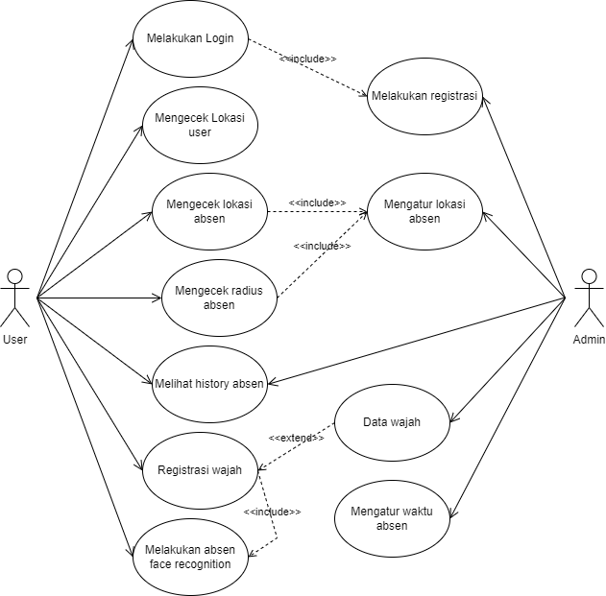

Gambar UseCase Diagram

Pada gambar 8 memperlihatkan tentang kegiatan yang dapat dilakukan oleh user yaitu melakukan login, mengecek lokasi user, mengecek lokasi absen, mengecek area radius, melihat history absen, meregestrasi wajah, dan melakukan absen. Sedangkan admin yaitu melakukan regestrasi user, mengubah data user, mengubah lokasi absen, mengubah waktu absen dan melihat history user. Use case juga menggambarkan interaksi antara user dengan sistem yang nantinya akan dikembangkan.

* + - 1. **Activity Diagram**

Activity diagram merupakan diagram yang ditujukan menunjukan aktivitas yang dilakukan sistem dalam bentuk aksi, dari bagaimana aksi dimulai, kemungkinan keputusan yang akan terjadi, hingga berakhirnya aksi.

Pada bagian ini akan dilakukan perancangan dan gambaran aktivitas yang dilakukan. Hal ini bertujuan untuk mengetahui alur proses sistem yang sedang dirancang. Berikut adalah beberapa aktivitas yang dilakukan.

1. Activity Diagram Login

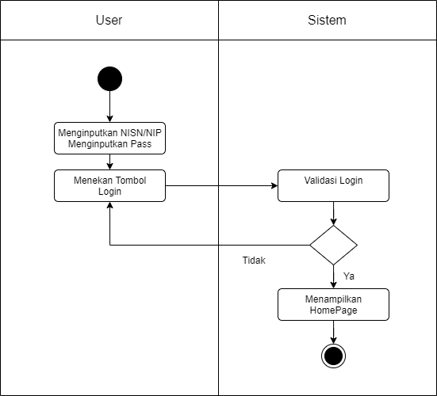

Gambar Activity DIagram Login

Pada gambar diatas user, yaitu guru dan siswa diharuskan memasukkan NISN/NIP dan Password terlebih dahulu. Seteleah NISN/NIP dan Password sesuai dengan milik user masing masing, dilanjutkan ketahap selanjutnya yaitu menekan tombol login. Disini sistem akan melakukan eksekusi untuk memvalidas akun user tersebut. Jika user tersebut salah menginputkan maka value bernilai Tidak dan akan kembali halaman untuk meninputkan kembali, namun jika sudah benar value akan bernilai Ya dan akan diarahkan kehalaman HomePage

1. Activity Diagram Absen Face Recognition

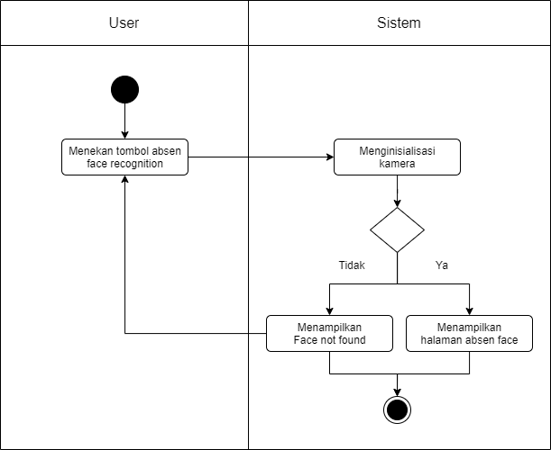

Gambar Activity Diagram Absen Face Recognition

Disini user dapat menekan tombol absen face recognition, ketika user menekan tombol face rcognition maka sistem akan menginisiasi kamera terlebih dahulu baru dilakukan pengecekan didatabase. Jika user tersebut sudah pernah meregrestrasikan wajahnya maka value bernilai Ya dan akan diarahkan ke halaman absen face recognition, namun jika user belum pernah meregristrasikan wajahnya maka value bernilai Tidak dan akan diarahkan ke halaman Face not found.

1. Activity Diagram Absen Masuk

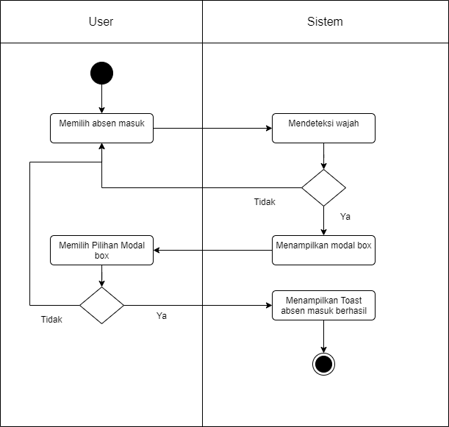

Gambar Activity Diagram Absen Masuk

Setelah user dapat masuk ke halaman absen face recognition langkah selanjutnya adalah memilih absen masuk. Ketika user memilih absen masuk sistem akan mendeteksi wajah user. Jika tidak sesuai maka sistem akan mengulangi pendeteksian wajah, namun jika sesuai sistem akan memunculkan popup modal box yang berisikan pilihan yakin atau batal. Jika user memilih batal maka popup modal box akan diclose dan kembali ke halaman face recognition, namun jika memilih ya sistem akan menampilkan toast absen masuk berhasil dan data akan disimpan kedalam database.

1. Activity Diagram Absen Pulang

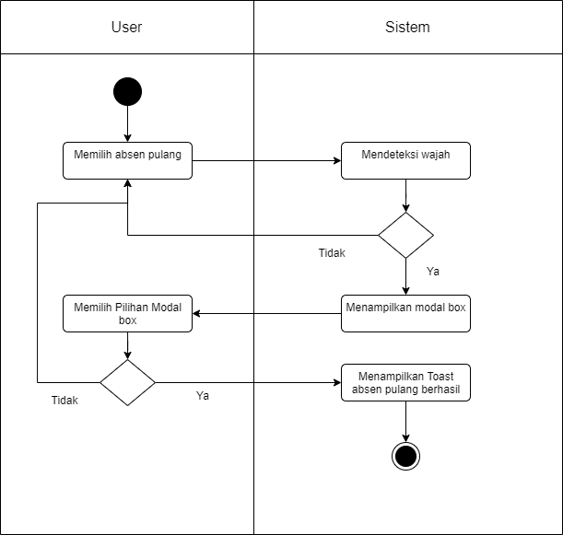

Gambar Activity Diagram Absen Pulang

Setelah user dapat masuk ke halaman absen face recognition langkah selanjutnya adalah memilih absen pulang. Ketika user memilih absen pulang sistem akan mendeteksi wajah user. Jika tidak sesuai maka sistem akan mengulangi pendeteksian wajah, namun jika sesuai sistem akan memunculkan popup modal box yang berisikan pilihan yakin atau batal. Jika user memilih batal maka popup modal box akan diclose dan kembali ke halaman face recognition, namun jika memilih ya sistem akan menampilkan toast absen masuk berhasil dan data akan disimpan kedalam database.

1. Activity Diagram Register Face

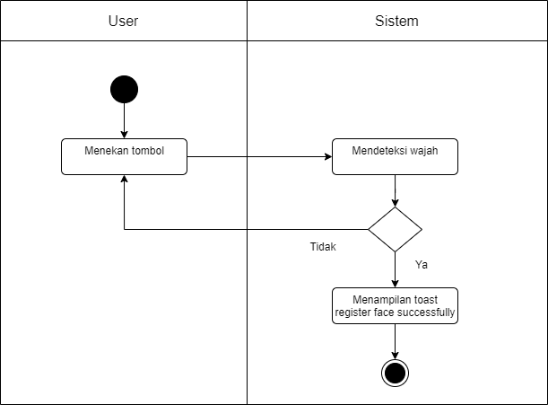

Gambar Activity Diagram Register Face

Pada activity diagram ini menunjukan jika user menekan tombol maka sistem akan mendeteksi wajah user tersebut. Jika bernilai tidak maka sistem akan melakukan pendeteksian wajah secara berulang namun jika bernilai Yam aka halaman akan disclose dan menampilan toast register face successfully lalu data akan disimpan ke database.

* + - 1. **Sequence Diagram**

*Squence Diagram* merupakan diagram yang menggambarkan tahapan demi tahapan, seperti urutan perubahan yang dilakukan secara logis dan menghasilkan hasil yang sesuai dengan use case diagram. Diagram ini juga menampilkan dan menjelaskan interaksi antar objek secara detail. Tujuan diagram ini adalah mendapatkan hasil yang sesuai dengan keinginan.

1. Sequence Diagram Login

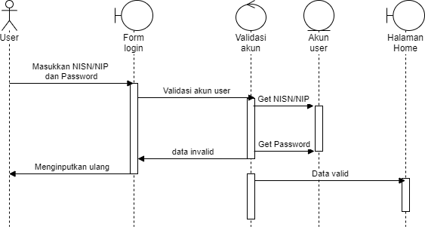

Gambar Sequence diagram login

Pada gambar diatas terlihat tahapan dan perubahan yang dilakukan saat proses login dilakukan. Diawali dengan user menginputkan NISN/NIP dan password lalu akun user tersebut akan divalidasi terlebih dahulu. Jika akun tersebut tidak valid maka akan kembali ke form login, namun jika sudah valid akan diarahkan ke halaman home.

1. Sequence Diagram Absen Face Recognition

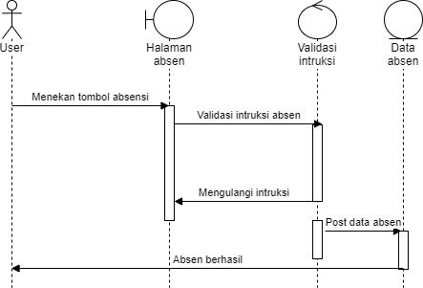

Gambar Sequence Diagram Face Recognition

Pada diagram ini dijelaskan tahapan melakukan absensi face recognition yaitu dengan mengikuti intruksi yang telah ditentukan seperti senyum, kedip mata, dan lainnya, setelah semua sudah dilakukan maka user tersebut baru bisa absen.

1. Sequence Diagram Register Face

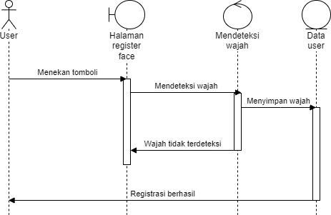

Gambar Sequence Diagram Register Face

Pada gambar 16 menjelaskan tahapan interaksi objek yang dilakukan saat proses registrasi wajah. User menekan tombol lalu sistem akan medeteksi wajah, jika wajah tidak terdeteksi maka akan melakukan deteksi ulang namun kalau wajah sudah terdeteksi maka data wajah akan tersimpan ke database dan registrasi berhasil.

* + - 1. **Class Diagram**

*Class Diagram* merupakan suatu diagram terstruktur. Diagram ini mampu membuat gambaran struktur, atribut, kelas, hubungan dan metode yang jelas oleh setiap objek. Berikut adalah class diagram yang digunakan untuk perancangan aplikasi absensi online berbasis mobile menggunakan fitur face recognition dan geolocation

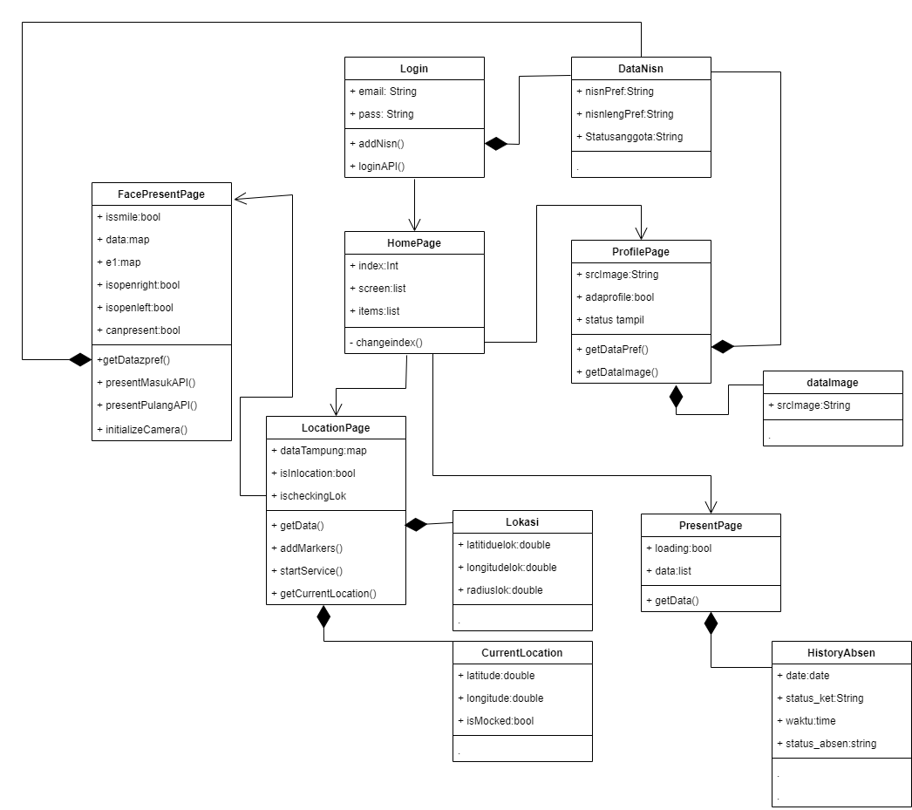

Gambar Class Diagram

Pada Gambar 17 terlihat hubungan antar objek class yang digambarkan menggunakan class diagram.

* + - 1. **Deployment diagram**

Deployment diagram digunakan untuk memberikan gambaran bagaimana komponen diletakkan dalam struktural sistem, dimana komponen terletak pada bagian tertentu.

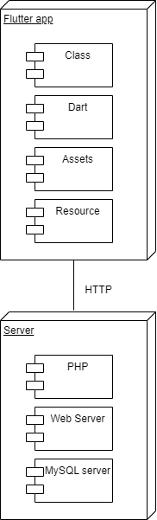

Gambar Deployment Diagram

* 1. **Perancangan Antarmuka**

Perancangan desain merupakan hasil dari analisa kebutuhan yang digambarkan menggunakan sketsa sederhana yang nantinya akan diimplementasikan kedalam sistem. Perancangan desain diharapkan mudah digunakan oleh guru dan siswa serta dapat dioperasikan dengan baik saat diimplemntasikan kedalam sistem.

* + 1. **Perancangan Splashscreen**

Pada perancangan desain splashscreen terdapat logo SMA NEGERI 14 SEMARANG pada tengah layar.

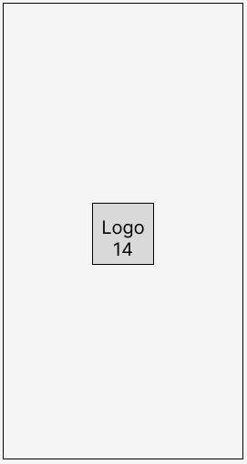

Gambar Desain interface splashscreen

Pada gambar diatas menggambarkan rancangan splashscreen yang akan diimplementasikan nantinya. Splashscreen merupakan halaman awal yang akan tampil ketika aplikasi dibuka.

* + 1. **Perancangan Login**

Pada halaman login terdapat beberapa komponen yaitu assets gif, text login, inputan nisn/nip, inputan password, button login, dan footer yang nantinya akan berisi logo SMA NEGERI 14 SEMARANG.

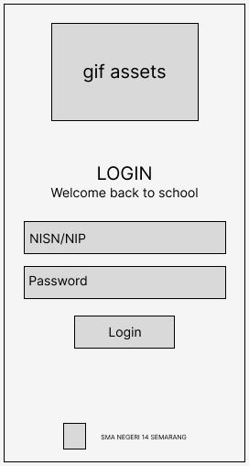

Gambar Perancangan interface login

Pada gambar ini merupakan rancangan gambaran login page yang nantinya akan diimplementasikan. Terdepat beberapa elemn seperti Gif assets, textfield, button, dan beberapa text.

* + 1. **Perancangan Home**

Desain halaman home berisikan maps, button lokasi saya, button lokasi absen, button check untuk mengecek status, button absen face recognition.

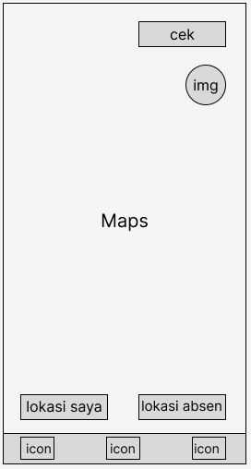

Gambar Perancangan interface home

Pada bagian location page terdapat maps, button sata, button absen, button check dan button yang nantinya digunakan untuk melakukan absensi.

* + 1. **Perancangan Face Recognition**

Pada perancangan halaman absen face recognition terdiri dari kamera, lalu container status, button absen masuk, dan button absen keluar.

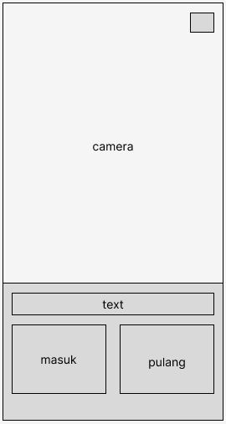

Gambar Perancangan interface face recognition

Pada gambar ke 19 merupakan halaman yang digunakan untuk proses absensi. Terdapat dua button absen masuk dan absen pulang, lalu diatasnya terdapat indicator yang berupa text.

* + 1. **Perancangan History**

Perancangan menu history menampilkan sebuah card berisi logo SMA NEGERI 14 SEMARANG dan listview history absensi.

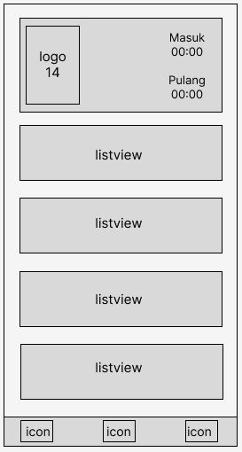

Gambar Perancangan interface history

Disini terdapat card yang menanmpung logo SMA NEGERI 14 semarang dan listview yang nantinya berisikan riwayat absen user.

* + 1. **Perancangan Profile**

Profile berisikan sebuah gambar profile, detail profile, dab beberapa button ke menu yang telah dibuat.

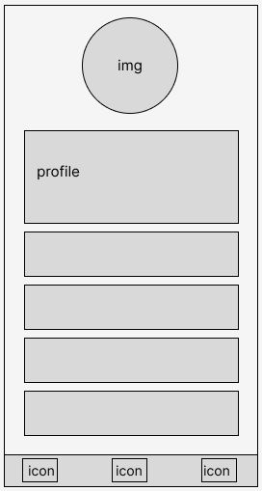

Gambar Perancangan interface profile

Pada gambar 24 menunjukan rancangan profile screen yang berisikan image yang digunakan untuk menampilkan foto user, button untuk mengarahkan ke halaman yang diinginkan seperti introduction, face register, contactus, dan logout.

* + 1. **Perancangan Face Register**

Pada halaman face register terdapat kamera untuk melakukan pendaftaran wajah dan sebuah tombol.

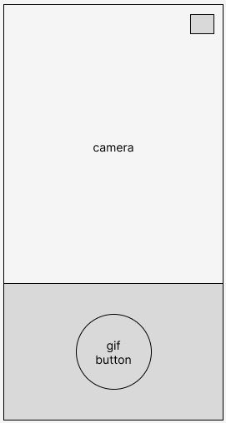

Gambar Perancangan interface face register

Pada bagian ini terdapat sebuah kamera yang nantinya digunakan untuk mendeteksi sekaligus meregistrasikan wajah ke dalam database. Button disini digunakan sebagai triger agar function dapat dieksekusi.

* + 1. **Perancangan Introduction**

Pada halam introduction berisi beberapa gambar dan text untuk menjelaskan tahapan penggunaan aplikasi.

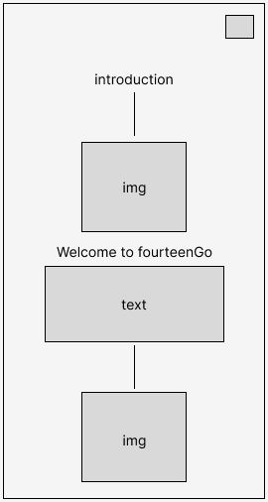

Gambar Perancangan interface introduction

Pada gambar 26 memperlihatkan rancangan desain untuk halaman introduction. Halaman ini digunakan untuk menjelaskan dan memberikan informasi terkait cara penggunaan aplikasi absensi ini. Halaman ini nantinya dibangun dengan scrollview dan terdapat beberapa image agar terlihat lebih colorfull.

* + 1. **Perancangan Contact**

Perancangan desain contact berisikan gambar, text, dan image button yang mengarah ke social media admin.

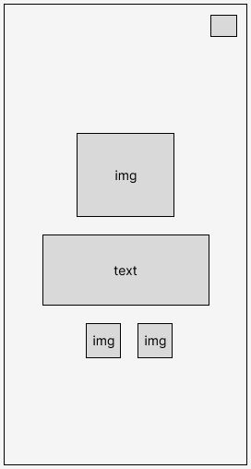

Gambar Perancangan interface contact

Pada gambar ini menampilkan halaman contactus yang nantinya digunakan untuk memberikan informasi sosial media admin.

* 1. **Implementasi**

Implementasi adalah tahapan yang dilakukan berdasarkan hasil perancangan yang telah dibuat sehingga sistem dapat dipantau secara realtime dan mencapai tujuan yang sebenarnya. Tujuan implementasi yaitu sebagai penguji dan pendokumentasian aplikasi dan prosedur perancangan sistem yang telah dibuat sebelumnya.

* + 1. **Lingkungan Impelemtasi**

Impementasi sistem butuh elemen pendukung seperti perangkat keras dan perangkat lunak.

1. Perangkat Keras

Implementasi Perangkat keras mengandung penjelasan minimum spek perangkat yang diperlukan sebagai sarana pengimplementasian aplikasi. Kebutuhan minimum perangkat keras yaitu,

* Laptop
  + Processor : i5-2400
  + RAM : 4GB
  + Harddisk : 500GB
  + Koneksi Internet Modem
* Smartphone yang digunakan
  + Model : Vivo Y30i
  + Sistem Operasi : Android 10
  + Memory : 64GB / 4GB

1. Perangkat Lunak

Perangkat lunak yang digunakan untuk membangun Aplikasi absensi online berbasis mobile menggunakan fitur face recognition dan geolocation adalah,

* Windows 10 Pro 64bit
* Framework Flutter (Lebih fleksibel saat merancang aplikasi)
* Bahasa dart dan php
* Webhost000 sebagai webserver
* MySQL Server 10.5.16
* Java Development Kit (JDK)
* Android SDK
* Visual Studio Code
* Google Chrome sebagai browser
* TensorFlow Lite (Kode lebih fleksibel dan lebih mudah membuat prorotype)
  + 1. **Batasan Implementasi**

Batasan implementasi yang dapat penulis angkat pada penelitian kali ini adalah:

1. Pengguna sistem adalah siswa dan guru
2. Hanya untuk melakukan proses absensi
3. Perangkat yang diuji android
   * 1. **Implementasi Database**

Impementasi database dirancang berdasarkan kebutuhan pengelompokan dan identifikasi data serta melakukan eksekusi pada data tersebut. Database diimplementasikan pada perangkat lunak MySQL Server 10.5.16. Berikut adalah table table yang terdapat dalam database.

Tabel Database absensi

|  |
| --- |
| Nama tabel |
| absen_field |
| lokasi |
| status_anggota |
| status_waktu |
| waktu |
| users |

Pada table absen_field terdapat beberapa kolom yaitu id_absen, nisn, tanggal_absen, waktu_absen,status_absen, dan status_ket. Berikut struktur detailnya.

Tabel Database tabel absen_field

|  |  |  |  |
| --- | --- | --- | --- |
| Nama | Jenis | Panjang | Indeks |
| id_absen | Int | 11 | Primary |
| nisn | Varchar | 50 | Index |
| tanggal_absen | Date | - | - |
| Waktu_absen | Time | - | - |
| Status_absen | Int | 1 | - |
| Status_ket | int | 1 | - |

Pada table lokasi terdapat kolom id_lok, lat_absen (menyimpan latitude absensi), long_absen (menyimpang longitude absen), radius_absen (menyimpan jarak radius absensi). Berikut struktur table lokasi.

Tabel Database tabel lokasi

|  |  |  |  |
| --- | --- | --- | --- |
| Nama | Jenis | Panjang | Indeks |
| id_lok | Int | 11 | Primary |
| lat_absen | Double | - | - |
| long_absen | Double | - | - |
| radius_absen | double | - | - |

Pada table status anggota hanya terdapat 2 kolom yang berisi id dan status_ket. Id pada tabel status_anggota digunakan untuk mengidentifikasi user tersebut merupakan siswa atau guru dengan menggunakan fungsi join. Berikut struktur tabel status_anggota.

Tabel Database tabel status_anggota

|  |  |  |  |
| --- | --- | --- | --- |
| Nama | Jenis | Panjang | Indeks |
| id | Int | 11 | Primary |
| Status_ket | Varchar | 20 | - |

Pada tabel status_waktu juga hanya terdapat 2 kolom yang berisi id_statwaktu dan ket_statwaktu. Id_statwaktu digunakan untuk mengidentifikasi apakah user tersebut telat melakukan absensi atau tidak Berikut adalah strukturnya.

Tabel Database tabel status_waktu

|  |  |  |  |
| --- | --- | --- | --- |
| Nama | Jenis | Panjang | Indeks |
| id_statwaktu | Int | 11 | Primary |
| ket_statwaktu | Varchar | 20 | - |

Pada tabel user terdapat banyak kolom, diantaranya adalah id, username (nama yang muncul saat wajah terdeteksi), email (berisi NISN/NIP yang digunakan untuk login), password, nama_lengkap, status_anggota, images, facepoint (data wajah yang terkonvert menjadi data numerik yang disimpan dalam sebuah list). Berikut adalah struktur tabel users.

Tabel Database tabel users

|  |  |  |  |
| --- | --- | --- | --- |
| Nama | Jenis | Panjang | Indeks |
| id | Int | 11 | Primary |
| username | Varchar | 50 | - |
| email | Varchar | 50 | Unique |
| password | text | - | - |
| nama_lengkap | varchar | 50 | - |
| status_anggota | int | 11 | - |
| images | varchar | 100 | - |
| facePoint | text | - | - |

Pada tabel waktu terdapat beberapa kolom berisikan id_waktu, ket_waktu, mulai, berakhir. Berikut struktur databasenya.

Tabel Database tabel waktu

|  |  |  |  |
| --- | --- | --- | --- |
| Nama | Jenis | Panjang | Indeks |
| id_waktu | Int | 11 | Primary |
| ket_waktu | Varchar | 20 | - |
| mulai | Time | - | - |
| berakhir | Time | - | - |

Berikut adalah detail pengimplementasian sql databse absensi.

Tabel Database sql

|  |
| --- |
| SET SQL_MODE = "NO_AUTO_VALUE_ON_ZERO";  SET AUTOCOMMIT = 0;  START TRANSACTION;  SET time_zone = "+00:00";  CREATE TABLE `absen_field` (  `id_absen` int(11) NOT NULL,  `nisn` varchar(15) COLLATE utf8_unicode_ci NOT NULL,  `tanggal_absen` date NOT NULL,  `waktu_absen` time NOT NULL,  `status_absen` int(1) NOT NULL,  `status_ket` int(1) NOT NULL  ) ENGINE=InnoDB DEFAULT CHARSET=utf8 COLLATE=utf8_unicode_ci;  CREATE TABLE `lokasi` (  `id_lok` int(11) NOT NULL,  `lat_absen` double NOT NULL,  `long_absen` double NOT NULL,  `radius_absen` double NOT NULL  ) ENGINE=InnoDB DEFAULT CHARSET=utf8 COLLATE=utf8_unicode_ci;  CREATE TABLE `status_anggota` (  `id` int(11) NOT NULL,  `status_ket` varchar(20) COLLATE utf8_unicode_ci NOT NULL  ) ENGINE=InnoDB DEFAULT CHARSET=utf8 COLLATE=utf8_unicode_ci;  CREATE TABLE `status_waktu` (  `id_statwaktu` int(11) NOT NULL,  `ket_statwaktu` varchar(20) COLLATE utf8_unicode_ci NOT NULL  ) ENGINE=InnoDB DEFAULT CHARSET=utf8 COLLATE=utf8_unicode_ci;  CREATE TABLE `users` (  `id` int(11) NOT NULL,  `username` varchar(50) NOT NULL,  `email` varchar(50) NOT NULL,  `password` text NOT NULL,  `nama_lengkap` varchar(50) NOT NULL,  `status_anggota` int(11) NOT NULL,  `images` varchar(100) NOT NULL,  `facePoint` text NOT NULL  ) ENGINE=InnoDB DEFAULT CHARSET=latin1;  CREATE TABLE `waktu` (  `id_waktu` int(11) NOT NULL,  `ket_waktu` varchar(20) COLLATE utf8_unicode_ci NOT NULL,  `mulai` time NOT NULL,  `berakhir` time NOT NULL  ) ENGINE=InnoDB DEFAULT CHARSET=utf8 COLLATE=utf8_unicode_ci;  ALTER TABLE `absen_field`  ADD PRIMARY KEY (`id_absen`);  ALTER TABLE `lokasi`  ADD PRIMARY KEY (`id_lok`);  ALTER TABLE `status_anggota`  ADD PRIMARY KEY (`id`);  ALTER TABLE `status_waktu`  ADD PRIMARY KEY (`id_statwaktu`);  ALTER TABLE `users`  ADD PRIMARY KEY (`id`),  ADD UNIQUE KEY `email` (`email`);  ALTER TABLE `waktu`  ADD PRIMARY KEY (`id_waktu`);  ALTER TABLE `absen_field`  MODIFY `id_absen` int(11) NOT NULL AUTO_INCREMENT, AUTO_INCREMENT=59;  ALTER TABLE `lokasi`  MODIFY `id_lok` int(11) NOT NULL AUTO_INCREMENT, AUTO_INCREMENT=2;  ALTER TABLE `status_waktu`  MODIFY `id_statwaktu` int(11) NOT NULL AUTO_INCREMENT, AUTO_INCREMENT=3;  ALTER TABLE `users`  MODIFY `id` int(11) NOT NULL AUTO_INCREMENT, AUTO_INCREMENT=9;  COMMIT; |

* + 1. **Implementasi Antarmuka**

Interface Aplikasi absensi online menggunakan fitur face recognition dan geolocation terdiri dari beberapa tampilan sebagai berikut.

* + - 1. **Impementasi Splashscreen**

Pada pengimplementasian splashscreen terdapat logo SMA NEGERI 14 SEMARANG pada center layout layar.

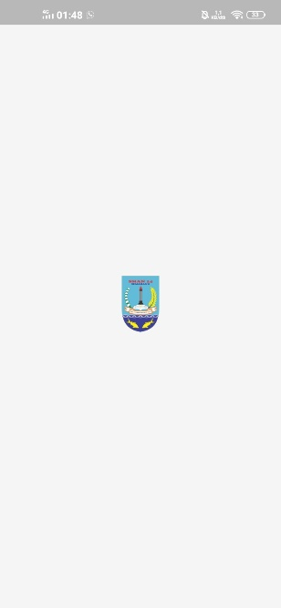

Gambar Impementasi splashscreen

* + - 1. **Implementasi Login**

Implementasi pada halaman login menampilkan sebuah gif dari assets lottie, textfield NISN/NIP, textfield Password, Button Login, dan Footer SMAN 14 Semarang.

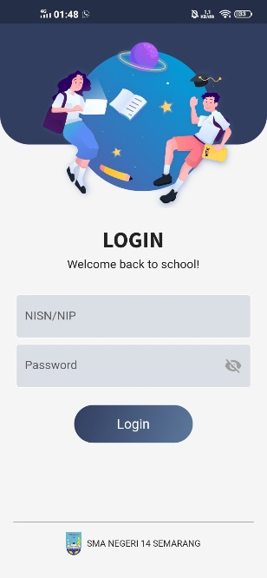

Gambar Implementasi Login

Pada halaman login user dapat menginputkan NISN/NIP dan Password yang sudah diberikan oleh pihak Sekolah yang nantinya digunakan untuk masuk ke dalam akun yang telah dibuat.

* + - 1. **Implementasi Home**

Pada halaman home terdapat sebuah maps yang digunakan untuk menunjukan lokasi, button lokasi saya, button lokasi absen, button check, dan button absen.

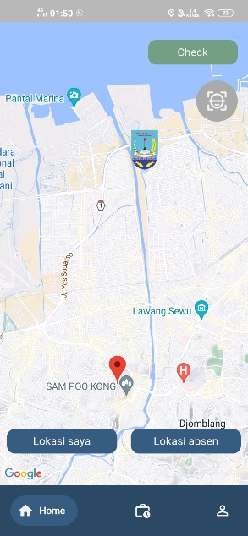

Gambar Implementasi home

Pada halaman home menampilkan API dari Google Maps dan terdapat fitur geolocation dan geofencing. Jadi posisi seseorang akan di *stream* menggunakan gps yang tertanam pada smartphone. Pada button check seseorang dapat melihat status posisi user apakah berada di area absensi atau tidak dan pada button lokasi saya serta lokasi absen memanfaatkan function di google maps API yaitu camera position sehinggan ketika menekan tombol tersebut otomatis kamera akan berpindah ke posisi yang ditentukan

* + - 1. **Implementasi History**

Impementasi pada halaman history menampilkan riwayat absen dan container berisi jam masuk dan jam pulang.

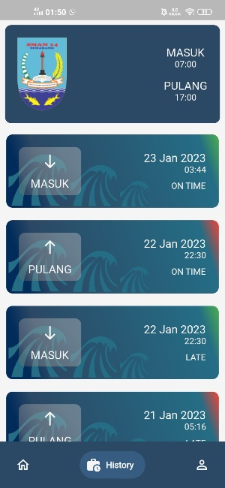

Gambar Implementasi history

Pada implementasi halaman history menampilkan listview yang berisikan riwayat kehadiran user pada hari tertentu. Terdapat indicator warna, “merah” jika user melakukan absen pulang dan “hijau” jika user melakukan absen masuk. Sebagai tambahan terdapat penanda jika user telat melakukan absen.

* + - 1. **Implementasi Profile**

Pada halaman profile terdapat foto user, detail account, tombol ke face register, introduction, contact, dan logout.

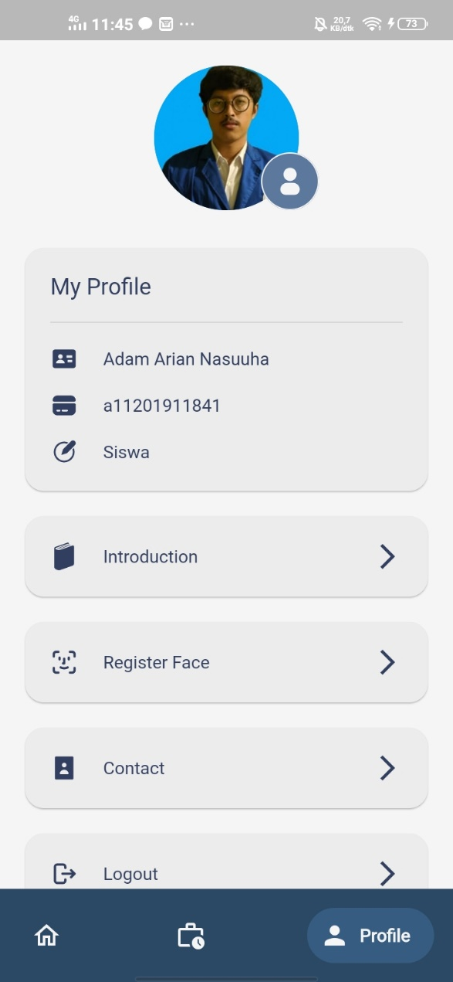

Gambar Implementasi profile

Gambar diatas menunjukan halaman profile yang terdiri dari “My Profile” yaitu container yang berisikan nama lengkap user, NISN/NIP user dan status user sebagai siswa ataupun guru, lalu terdapat beberapa pilihan menu seperti introduction untuk mengarah ke halaman introduction, Register Face untuk meregistrasikan wajah jika belum terdaftar, Contact untuk menghubungi admin jika terkendala, dan logout untuk keluar dari akun user.

* + - 1. **Impementasi Absen Face Recognition**

Pada halaman absen face recognition jika user memiliki wajah yang teregrestrasi maka akan dialihkan ke kameran namun jika tidak ke not valid.

|  |  |
| --- | --- |
| Gambar Implementasi FR (Not Valid) | Gambar Implementasi FR (Valid) |

Dilihat dari gambar diatas, gambar 30 akan muncul jika user belum meregistrasikan wajahnya. Untuk dapat melakukan absensi user diwajibkan untuk mendaftarkan wajahnya pada menu Face Register di tabs profile. Namun jika user sudah mendaftarkan wajahnya, akan muncul halaman seperti gambar nomor 31. Pada kasus ini user sudah dapat melakukan proses absensi dengan memilih ingin absen masuk atau pulang.

* + - 1. **Implementasi Register Face**

Pada halaman Register face jika user belum meregrestasikan wajah maka bernilai valid kearah kamera namun jika sudah, bernilai tidak valid.

|  |  |
| --- | --- |
| Gambar Implementasi FRegist (not valid)) | Gambar Implementasi FRegist (Valid) |

Gambar 32 akan muncul jika user sudah pernah mendaftarkan wajahnya. Jika user mengalami kendala absensi dapat menghubungi kontak admin sesuai arahan. Namun jika user belum pernah mendaftarkan wajahnya maka akan muncul halaman seperti gambar 33. Proses meregistrasikan wajah harus disaksikan oleh admin dan guru yang bertugas agar terhindar dari kecurangan.

* + - 1. **Implementasi Intorduction**

Implementasi pada halaman introduction menampilkan tatacara penggunaan aplikasi absensi online berbasis mobile.

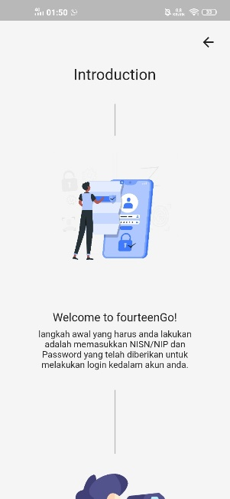

Gambar Implementasi introduction

Gambar 34 adalah hasil dari implementasi halaman introduction. Halaman ini berisikan pengenalan penggunaan aplikasi absensi. Seperti langkah awal yang harus dilakukan sampai ke proses absensi.

* + - 1. **Implementasi Contact**

Implementasi pada halaman contact mempunyai fungsi untuk menginformasikan social media admin.

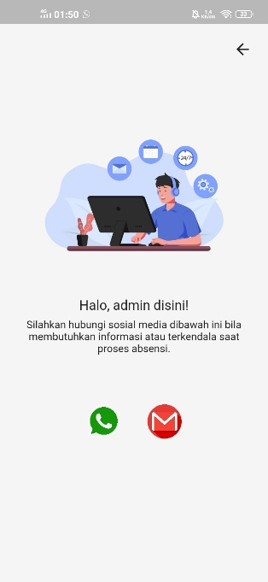

Gambar Implementasi contact

Terlihat pada gambar 35 adalah hasil implementasi halaman contact. Terdapat salam sapaan dari admin dan informasi akun social media admin. Jika user memiliki kendala saat proses absensi maka dapat menghubungi social media yang tersedia.

* 1. **Pengujian**

Pengujian merupakan salah satu tahapan yang penting dalam perancangan sebuah perangkat lunak. Pengujian dilakukan dengan tujuan agar sistem berjalan dengan semestinya. Rencana pengujian yang dilakukan pada perancangan sistem kali ini menggunakan metode pengujian *Black-box Testing* dan *User Acceptance Test* (UAT).

* + 1. **Pengujian *Black-Box Testing***

Metode pengujian *Black-Box Testing* memiliki tujuan untuk memastikan fitur fungsional aplikasi berjalan seperti yang diharapkan. Pada pengujian ini dapat diketahui keinginan SMA NEGERI 14 SEMARANG terhadap perangkat lunak yang sedang dirancang. Berikut detail pengujian yang ditampilkan dalam sebuah table.

Tabel Pengujian Black-box

|  |  |  |  |  |
| --- | --- | --- | --- | --- |
| No | Item Uji | Skenario Uji | Hasil yang diharapkan | Hasil Pengujian |
| 1 | Icon aplikasi | Menekan icon aplikasi | Ketika icon ditekan akan menampilkan splashscreen. | Berhasil |
| 2 | Halaman Splascreen | Menunggu splashscreen berjalan sesuai durasi. | Ketika splashscreen selesai akan diarahkan ke halaman login | Berhasil |
| 3 | Halaman Login | Menginputkan NISN/NIP dan Password lalu menekan tombol login. | Ketika menekan tombol login akan diarahkan ke halaman home. | Berhasil |
| 4 | Halaman Home | Menekan tombol lokasi saya. | Ketika menekan tombol lokasi saya, maps akan mengarahkan lokasi ke lokasi saya sekarang. | Berhasil |
| Menekan tombol lokasi absen | Ketika menekan tombol lokasi absen, maps akan mengarahkan lokasi ke area lokasi absen | Berhasil |
| Menekan tombol check | Ketika menekan tombol check maka akan menampilkan status kita sedang berada diarea absensi atau tidak | Berhasil |
| Menekan tombol absen face recognition. | Ketika menekan tombol absen face recognition maka halaman akan diarahkan ke halaman absensi face recognition, jika wajah belum terdaftar maka diarahkan ke halaman face not found. | Berhasil |
| 5 | Halaman History | Menekan tabs history | Ketika menekan tabs history, halaman diarahkan ke halaman history dan menampilkan history absensi | Berhasil |
| 6 | Halaman Profile | Menekan tombol face register | Ketika menekan tombol face register maka akan diarahkan ke halaman face register, namun jika wajah sudah terdaftar diarahkan ke halaman face already registered. | Berhasil |
| Menekan tombol introduction | Ketika menekan tombol introduction maka user akan diarahkan ke halaman introduction penggunaan aplikasi | Berhasil |
| Menekan tombol contact | Ketika user menekan tombol contact, user akan diarahkan ke halaman contact yang berisikan informasi social media admin | Berhasil |
| Menekan tombol logout | Ketika menekan tombol logout, akun user akan keluar dan akan diarahkan ke halaman login. | Berhasil |
| 7 | Halaman Absen Face Recognition | Menekan tombol masuk | Ketika user menekan tombol masuk, maka akan menampilkan popup dialog absen masuk dan ketika ditekan Ya user tersebut akan melakukan absen masuk. | Berhasil |
| Menekan tombol pulang | Ketika user menekan tombol pulang, maka akan menampilkan popup dialog absen pulang dan ketika ditekan Ya user tersebut akan melakukan absen pulang. | Berhasil |
| 8 | Halaman Face Register | Menekan tombol | Ketika user menekan tombol pada halaman face register maka user akan keluar dari halaman tersebut dan muncul toast registrasi berhasil | Berhasil |

Pada tabel 10 memperlihatkan pengujian black-box yang dilakukan pada SMA NEGERI 14 SEMARANG, hasil akhir pada pengujian ini yaitu sesuai yang diharapkan (Berhasil).

* + 1. **Pengujian *User Acceptance Test***

Pengujian UAT merupakan proses pengujian yang bertujuan untuk menghasilkan sebuah dokumen yang akan dijadikan bukti sistem yang dirancang dapat diterima atau tidak oleh user. Pengujian UAT dilakukan dengan cara memberi kuisioner kepada guru dan siswa yang bertindak sebagai user. Terdapat 10 guru dan 20 siswa yang terlibat pada pengujian kali ini.

Hasil dari UAT dinilai berdasarkan 5 kategori, yaitu Sangat Setuju (SS), Setuju (S), Netral (N), Kurang Setuju (KS), dan Tidak Setuju (TS). Berikut rincian hasil UAT.

Tabel Pengujian UAT Siswa

|  |  |  |  |  |  |  |
| --- | --- | --- | --- | --- | --- | --- |
| PENGUJIAN UAT (SISWA) | | | | | | |
| No | Pertanyaan | SS | S | N | KS | TS |
| 1 | Apakah tampilan aplikasi absensi online berbasis mobile menggunakan fitur Face Recognition dan Geolocation menarik? | 19 | 1 | - | - | - |
| 2 | Apakah tampilan aplikasi sesuai dengan yang diharapkan? | 20 | - | - | - | - |
| 3 | Apakah proses absensi sesuai dengan yang diharapkan? | 17 | 3 | - | - | - |
| 4 | Apakah aplikasi ini mudah digunakan? | 18 | 2 | - | - | - |
| 5 | Apakah fitur face recognition pada aplikasi ini berjalan dengan baik? | 16 | 3 | 1 | - | - |
| 6 | Apakah fitur geolocation pada aplikasi ini berjalan dengan baik? | 17 | 2 | 1 | - | - |
| 7 | Apakah proses absensi menjadi lebih mudah? | 18 | 2 | - | - | - |
| 8 | Apakah aplikasi ini dapat mengurangi kecurangan absensi? | 16 | 2 | 2 | - | - |
| 9 | Apakah aplikasi tidak error/crash saat dijalankan? | 17 | 2 | 1 | - | - |
| Total | | 160 | 16 | 4 | - | - |
| 180 | | | | |

Pengujian UAT siswa mendapatkan total sebesar 180 dengan 160 memilih Sangat Setuju, 16 memilih setuju, dan 4 memilih netral.

Tabel Pengujian UAT Guru

|  |  |  |  |  |  |  |
| --- | --- | --- | --- | --- | --- | --- |
| PENGUJIAN UAT (GURU) | | | | | | |
| No | Pertanyaan | SS | S | N | KS | TS |
| 1 | Apakah tampilan aplikasi absensi online berbasis mobile menggunakan fitur Face Recognition dan Geolocation menarik? | 8 | 2 | - | - | - |
| 2 | Apakah tampilan aplikasi sesuai dengan yang diharapkan? | 9 | 1 | - | - | - |
| 3 | Apakah proses absensi sesuai dengan yang diharapkan? | 8 | 2 | - | - | - |
| 4 | Apakah aplikasi ini mudah digunakan? | 7 | 2 | 1 | - | - |
| 5 | Apakah fitur face recognition pada aplikasi ini berjalan dengan baik? | 7 | 1 | 2 | - | - |
| 6 | Apakah fitur geolocation pada aplikasi ini berjalan dengan baik? | 9 | 1 | - | - | - |
| 7 | Apakah proses absensi menjadi lebih mudah? | 8 | 2 | - | - | - |
| 8 | Apakah aplikasi ini dapat mengurangi kecurangan absensi? | 8 | 1 | 1 | - | - |
| 9 | Apakah aplikasi tidak error/crash saat dijalankan? | 8 | 1 | 1 | - | - |
| Total | | 72 | 13 | 5 | - | - |
| 90 | | | | |

Pada tabel 12 memperlihatkan hasil pengujian UAT Guru, pada tabel ini mendapakan total nilai 90, dengan 72 sangat setuju, 13 setuju, dan 5 memilih netral.

Tabel Bobot nilai UAT

|  |  |
| --- | --- |
| Jawaban | Bobot |
| Sangat Setuju (SS) | 5 |
| Setuju (S) | 4 |
| Netral (N) | 3 |
| Kurang Setuju (KS) | 2 |
| Tidak Setuju (TS) | 1 |

Tabel 13 memperlihatkan bobot setiap jawaban yang dipilih yaitu 5 untuk Sangat setuju, 4 untuk setuju, 3 untuk netral, 2 untuk kurang setuju, dan 1 untuk tidak setuju.

Perhitungan UAT Siswa:

* Pertanyaan pertama

Hasil (19x5)+(1x4)+(0x3)+(0x2)+(0x1) = 99

Rata rata menjadi 99/20 = 4.95

Presentasenya adalah (4.95/5)x100 = 99%

* Pertanyaan kedua

Hasil (20x5)+(0x4)+(0x3)+(0x2)+(0x1) = 100

Rata rata menjadi 100/20 = 5

Presentasenya adalah (5/5)x100 = 100%

* Pertanyaan ketiga

Hasil (17x5)+(3x4)+(0x3)+(0x2)+(0x1) = 97

Rata rata menjadi 97/20 = 4.85

Presentasenya adalah (4.85/5)x100 = 97%

* Pertanyaan keempat

Hasil (18x5)+(2x4)+(0x3)+(0x2)+(0x1) = 98

Rata rata menjadi 98/20 = 4.9

Presentasenya adalah (4.9/5)x100 = 98%

* Pertanyaan kelima

Hasil (16x5)+(3x4)+(1x3)+(0x2)+(0x1) = 95

Rata rata menjadi 95/20 = 4.75

Presentasenya adalah (4.75/5)x100 = 95%

* Pertanyaan keenam

Hasil (17x5)+(2x4)+(1x3)+(0x2)+(0x1) = 96

Rata rata menjadi 96/20 = 4.8

Presentasenya adalah (4.8/5)x100 = 96%

* Pertanyaan Ketujuh

Hasil (18x5)+(2x4)+(0x3)+(0x2)+(0x1) = 98

Rata rata menjadi 98/20 = 4.9

Presentasenya adalah (4.9/5)x100 = 98%

* Pertanyaan Kedelapan

Hasil (16x5)+(2x4)+(2x3)+(0x2)+(0x1) = 94

Rata rata menjadi 94/20 = 4.70

Presentasenya adalah (4.70/5)x100 = 94%

* Pertanyaan Kesembilan

Hasil (17x5)+(2x4)+(1x3)+(0x2)+(0x1) = 96

Rata rata menjadi 96/20 = 4.8

Presentasenya adalah (4.8/5)x100 = 96%

Total perhitungan UAT siswa

* Total = 99+99+97+98+95+96+98+94+96/9

Total = 97.33%

Perhitungan UAT Guru:

* Pertanyaan pertama

Hasil (8x5)+(2x4)+(0x3)+(0x2)+(0x1) = 48

Rata rata menjadi 48/10 = 4.8

Presentasenya adalah (4.8/5)x100 = 96%

* Pertanyaan kedua

Hasil (9x5)+(1x4)+(0x3)+(0x2)+(0x1) = 49

Rata rata menjadi 49/10 = 4.9

Presentasenya adalah (4.9/5)x100 = 98%

* Pertanyaan ketiga

Hasil (8x5)+(2x4)+(0x3)+(0x2)+(0x1) = 48

Rata rata menjadi 48/10 = 4.8

Presentasenya adalah (4.8/5)x100 = 96%

* Pertanyaan keempat

Hasil (7x5)+(2x4)+(1x3)+(0x2)+(0x1) = 46

Rata rata menjadi 46/10 = 4.6

Presentasenya adalah (4.6/5)x100 = 92%

* Pertanyaan kelima

Hasil (7x5)+(1x4)+(2x3)+(0x2)+(0x1) = 45

Rata rata menjadi 45/10 = 4.5

Presentasenya adalah (4.5/5)x100 = 90%

* Pertanyaan keenam

Hasil (9x5)+(1x4)+(0x3)+(0x2)+(0x1) = 49

Rata rata menjadi 49/10 = 4.9

Presentasenya adalah (4.9/5)x100 = 98%

* Pertanyaan Ketujuh

Hasil (8x5)+(2x4)+(0x3)+(0x2)+(0x1) = 48

Rata rata menjadi 48/10 = 4.8

Presentasenya adalah (4.8/5)x100 = 96%

* Pertanyaan Kedelapan

Hasil (8x5)+(1x4)+(1x3)+(0x2)+(0x1) = 47

Rata rata menjadi 47/10 = 4.7

Presentasenya adalah (4.7/5)x100 = 94%

* Pertanyaan Kesembilan

Hasil (8x5)+(1x4)+(1x3)+(0x2)+(0x1) = 47

Rata rata menjadi 47/10 = 4.7

Presentasenya adalah (4.7/5)x100 = 94%

Total perhitungan UAT guru

* Total = 96+98+96+92+90+98+96+94+94/9

Total = 94.9%

* + 1. **Kesimpulan Pengujian**

Setelah melakukan uji coba sistem dengan menggunakan metode *Black-Box Testing* dan *User Acceptance Test* (UAT) dapat disimpulkan,

1. Pengujian Black-Box Testing mendapatkan hasil sesuai harapan (Berhasil)
2. Pengujian UAT mendapatkan rata rata total hasi siswa adalah 97.33 % sedangkan guru 94.9%

# BAB V KESIMPULAN DAN SARAN

2. 1. **Kesimpulan**

Hasil dari perancangan aplikasi absensi online berbasis mobile menggunakan fitur face recognition dan geolocation pada SMA NEGERI 14 SEMARANG dapat ditarik kesimpulan sebagai berikut:

1. Aplikasi absensi ini dapat meminimalisir kecurangan dan meningkatkan keakuratan absen.
2. Fitur face recognition dan geolocation dapat diimplementasikan dengan baik.
3. Hasil pengujian aplikasi oleh 30 responden yaitu 20 siswa dan 10 guru mendapatkan total hasil rata rata 97.33% untuk siswa dan 94.9% untuk guru sehingga aplikasi ini layak untuk diimplementasikan pada SMA NEGERI 14 SEMARANG.
   1. **Saran**

Terdapat saran untuk aplikasi ini adalah sebagai berikut:

1. Meningkatkan kode keamanan absensi seperti pengoptimalan intruksi.
2. Pengoptimalan kamera dan fitur face recognition.
3. Memberikan tambahan fitur manajemen absensi untuk admin.

# DAFTAR PUSTAKA

Anggraini, W., 2020. DEEP LEARNING UNTUK DETEKSI WAJAH YANG BERHIJAB MENGGUNAKAN ALGORITMA CONVOLUTIONAL NEURAL NETWORK (CNN) DENGAN TENSORFLOW. [online] https://doi.org/10.1088/1751-8113/44/8/085201.

Aprilia, P., 2021. *Apa itu Flutter? Simak Pengertian dan Alasan Mengapa Flutter Layak Anda Pakai!* [online] Available at: <https://www.niagahoster.co.id/blog/pengertian-flutter/>.

Christyanto, N.E., Muhammad, E., Jonemaro, A. and Yudistira, N., 2022. Pengembangan Aplikasi Android Presensi Kehadiran Realtime menggunakan Pengenalan Wajah dengan Model Facenet. 6(10), pp.4839–4847.

Erzed, N., Anwar, N., Widodo, A.M., Prasetyo, E. and Juman, K.K., 2022. Implementasi Flutter Pada Aplikasi Presensi Karyawan Berbasis Mobile. *Ikraith-Informatika*, 6(3), pp.100–106. https://doi.org/10.37817/ikraith-informatika.v6i3.2211.

Febriyanti, N.M.D., Sudana, A.A.K.O. and Piarsa, I.N., 2021. Implementasi Black Box Testing pada Sistem Informasi Manajemen Dosen. *Jurnal Ilmiah Teknologi dan Komputer*, 2(3), pp.1–10.

Himyar, M., Mulya, M.F. and Siringo Ringo, J.H., 2021. Aplikasi Absensi Karyawan Berbasis Android Dengan Penerapan QR Code Disertai Foto Diri Dan Lokasi Sebagai Validasi Studi Kasus: PT.Selindo Alpha. *Jurnal SISKOM-KB (Sistem Komputer dan Kecerdasan Buatan)*, 4(2), pp.64–74. https://doi.org/10.47970/siskom-kb.v4i2.186.

Khairina, N.L. and Irawan, M.D., 2022. Penerapan QR Code Pada Aplikasi Absensi Karyawan Menggunakan Bootstrap. *Journal of Computer Science and Informatics Engineering (CoSIE)*, 01(3), pp.133–145. https://doi.org/10.55537/cosie.v1i3.103.

Ngurah, I.G., Paramartha, D. and Suranata, I.W.A., 2020. Analisis dan Perancangan Sistem Absensi dengan Menggunakan Qr Code Dan Metode Byod. *Jurnal Teknologi Informasi dan Komputer*, 6(1), pp.218–225.

Rakha, M., Hermawati, M. and Dwitiyanti, N., 2022. Sistem Absensi Menggunakan Qr Code Scanner Berbasis Android Pada Pt. Indobara Bahana. *Semnas Ristek (Seminar Nasional Riset dan Inovasi Teknologi)*, 6(1), pp.1074–1081. https://doi.org/10.30998/semnasristek.v6i1.5855.

S. Irjanto, N. and Oktavia H, R., 2022. Sistem Absensi Pegawai Dengan Pengenalan Wajah Employee Attendance System with Face Recognition. *Journal Sisfotenika*, 12(2), pp.146–155.

Satwikayana, S., Adi Wibowo, S. and Vendyansyah, N., 2021. Sistem Presensi Mahasiswa Otomatis Pada Zoom Meeting Menggunakan Face Recognition Dengan Metode Convulitional Neural Network Berbasis Web. *JATI (Jurnal Mahasiswa Teknik Informatika)*, 5(2), pp.785–793. https://doi.org/10.36040/jati.v5i2.3762.

Suendri, 2018. Implementasi Diagram UML (Unified Modelling Language) Pada Perancangan Sistem Informasi Remunerasi Dosen Dengan Database Oracle (Studi Kasus: UIN Sumatera Utara Medan). *Jurnal Ilmu Komputer dan Informatika*, [online] 3(1), pp.1–9. Available at: <http://jurnal.uinsu.ac.id/index.php/algoritma/article/download/3148/1871>.

Sunarya, P.A., Febriyanto, E. and Januarini, J., 2019. Aplikasi Mobile Absensi Karyawan Dan Pengajuan Cuti Berbasis GPS. *CCIT Journal*, 12(2), pp.241–247. https://doi.org/10.33050/ccit.v12i2.695.

Suryana, T., 2021. Belajar Bahasa Pemrograman Dart. *Teknik Informatika Unikom*, [online] (1), p.4. Available at: <https://repository.unikom.ac.id/68459/>.

Tamtelahitu, T.M., 2021. Perancangan Sistem Absensi Pintar Mahasiswa Menggunakan Teknik Qr Code Dan Geolocation. *JIPI (Jurnal Ilmiah Penelitian dan Pembelajaran Informatika)*, 6(1), pp.114–125. https://doi.org/10.29100/jipi.v6i1.1894.

Wahyudi, D., Juledi, A.P. and Irmayanti, 2021. Penerapan Framework Codeigniter pada Sistem Absensi QR Code Diskominfo Kabupaten Labuhanbatu Selatan. *JURTEKSI (Jurnal Teknologi dan Sistem Informasi)*, VII(3), pp.303–310.